

دليل نظام التعلم الالكتروني

دليل إستخدام المدرب / عضو هيئة التدريس

www.medad.com
المحتويات
. كيف تتنقل في النظام 4
اللغة 5
شريط التنقل 5
عمود الكتل 7
كتلة التقويم 7
تخصيص الملف الشخصي 8
تعديل الملف الشخصي 9
منتدى التفضيلات 10
ملف الشخصي 10
تغيير إعدادات المقرر 11
مظهر المقرر الدراسي 12
عدد اعلانات المقرر 12
عرض دفتر الدرجات للطالب 12
عرض تقارير النشاط 13
ملفات وتحميل 13
إعدادات المجموعات 13
إتاحة المقرر 14
إجبار اللغة 14
إنشاء مجموعات 14
إدارة الكتل 17
تحرير الموضوعات 17
أضف محتوى إلى قسم صفحة المقرر 17
إضافة نشاط للمقرر 18
الانشطة الاكثر استخداما 18
اضافة ملف 19
إضافة ملصق 20
إضافة رابط إلكتروني 21
إضافة مجلد 22
الواجبات 23
انشاء واجب 23
كيفية عرض وتعيين درجات الواجبات 26
الاختبارت 27
كيفية إنشاء اختبار 27
كيفية إضافة أسئلة إلى بنك الأسئلة 31
إعادة تنشيط اختبار 33
إنشاء أسئلة اختبار 33
رأس المقطع 37
خلط الأسئلة 37
منتديات النقاش: 37
كيفية إنشاء منتدى للمناقشة 38
كيفية النشر في المنتدى 41
القراءة والرد على موضوع المناقشة 42
إدارة المناقشات 42
تقسيم المناقشات 42
درجات المنتدى 42
أدوات التواصل 43
اعلانات المقرر 43
كيفية إرسال اعلان للمقرر 44
الرسائل الفورية 45
المشتركون 46
إضافة محادثة(دردشة مباشرة) 46
إضافة أنشطة التقييم 48
تقسيم دفتر الدرجات إلى فئات (اختياري( 48
إدخال الدرجات يدويا 48
تصدير الدرجات 49
استيراد الدراجات 49
إضافة تقدم الإنجاز 50
الفصول الافتراضية 51
انشاء جلسة 51
بدء جلسة فصل افتراضي 53
خصائص الفصل الافتراضي 54
شريط الأدوات 54

تسجيل الدخول للنظام

الوصول لبوابة المنصة
لتسجيل الدخول الى مـداد :
- افتح متصفح الويب واكتب عنوان https://demo.lms.medad.com/
- بعد النقر فوق تسجيل الدخول، سيتم نقلك إلى صفحة الرئسية


2-لوحة التحكم

كيف تتنقل في النظام
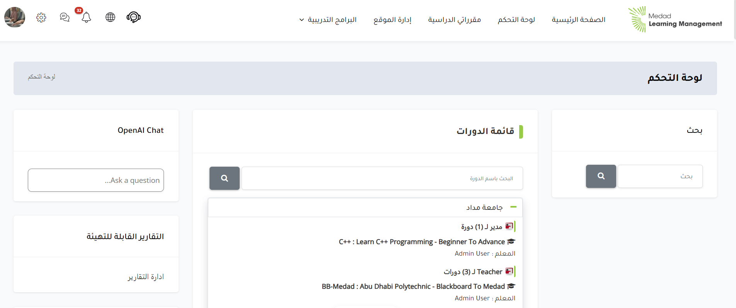

اللغة
اللغة الأفتراضية هي العربية، يمكنك تغيير اللغة إلى اللغة الانجليزية
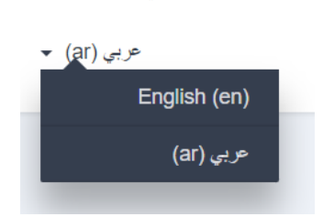

شريط التنقل
يمكن أن يكون هذا الشريط مرئيًا أو مطويًا، اعتمادًا على تفضيل المستخدم.  عندما يكون مرئيًا، فإنه يوفر روابط سريعة لجميع المقررات)راجع القوائم أسفل مقرراتي الدراسية(. عندما تكون داخل المقرر، يوفر هذا الدرج روابط سريعة لجميع أقسام الموضوع / الاسبوع داخل المقرر. يمكن للمستخدم إظهار أو إخفاء هذا الدرج بالنقر فوق الزر الذي يحتوي على ثالثة أسطر في الزاوية العلوية اليسرى من الصفحة. | 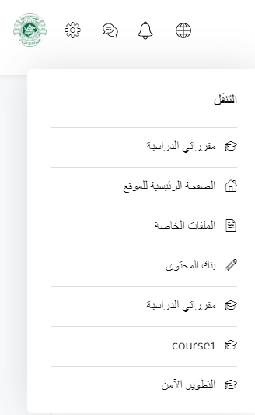

عمود الكتل
يمكن تخصيص هذا العمود مع كتل مختلفة.  الكتل الافتراضية هي الملفات الخاصة، و المستخدمون عبر الإنترنت، وأحدث الشارات، والتقويم، والأحداث القادمة. سيكون عليك التمرير لأسفل لرؤية جميع الكتل.  قد يتيح لك مدير النظام خاصية إضافة الكتل على مستوى المقرر المخصص لك. | 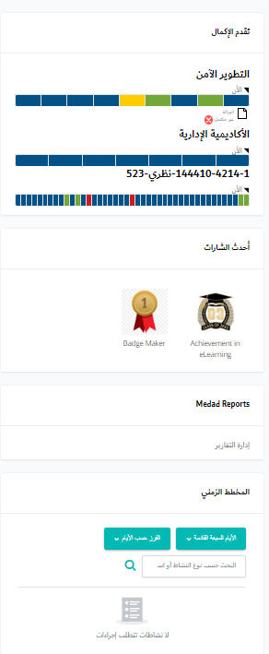

كتلة التقويم
تعرض هذه الكتلة نسخة من تقويم الشهر الحالي. تظهر هذه الكتلة مجموعة من الأحداث الملونة للتذكير بها والتمييز فيما بينها. أحداث التقويم تظهر تلقائيا في التقويم مثال عند تحديد يوم لتسليم الواجب يظهرً هذا الحدث في التقويم. هناك أربعة أنواع من الأحداث:  - الأحداث العامة على مستوى جميع الكليات دليل أعضاء هيئة التدريس  - احداث المقرر الدراسي الحالي  - أحداث المجموعات  - الأحداث الشخصية | 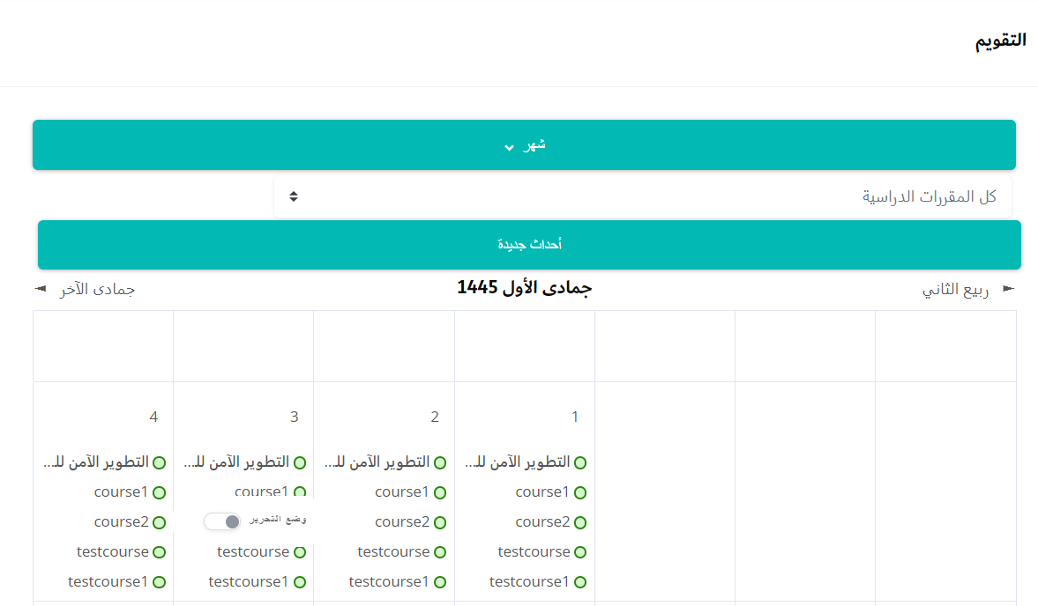

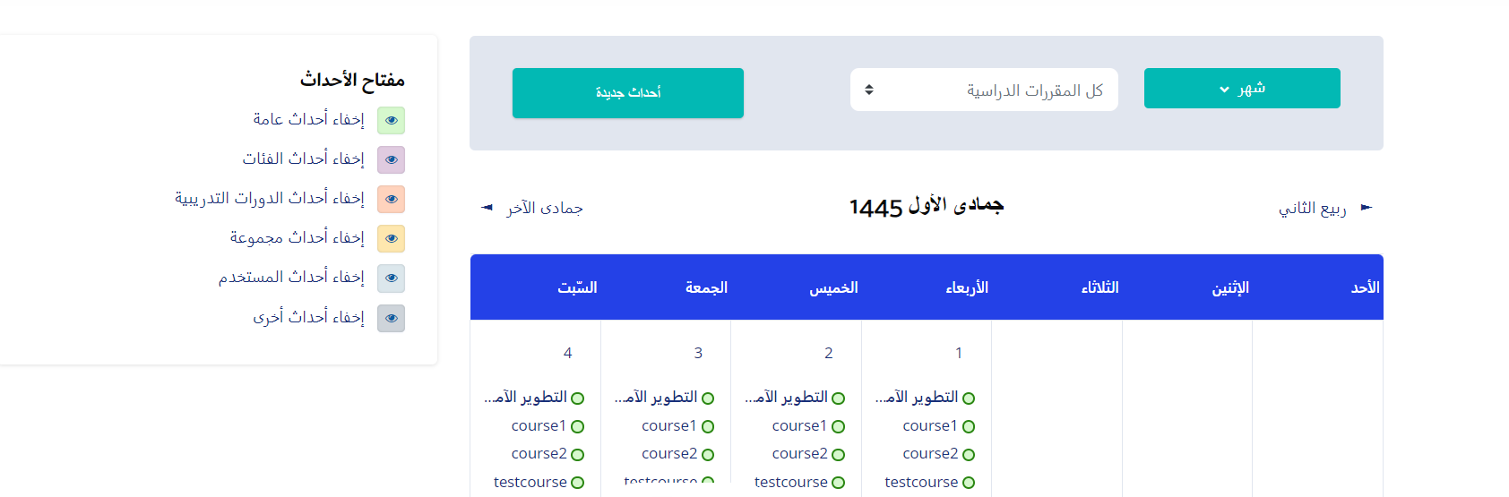 | يمكنك إضافة حدث في التقويم يدويا باتباع الخطوات التالية  - قم بالضغط على اسم الشهر في كتلة التقويم  - في الصفحة الجديدة اضغط على زر إضافة حدث جديد  - في صفحة إضافة الحدث أدخل معلومات نوع الحدث اسمه ووصفه وتاريخه، كما يمكن تحديد إذا ما كان هذا الحدث يتكرر أسبوعيا مثال  - ثم اضغط حفظ التغييرات

إذا كنت ترغب في إضافة كتلة، فقم بعرض شريط التنقل.  في أسفل درج التنقل، انقر فوق(إضافة كتلة ). هنا، يمكن إضافة مجموعة من القطع إلى صفحة لوحة المعلومات الخاصة بك.  بمجرد إضافة كتلة يمكن تهيئتها لتكون افتراضيا ضمن الصفحة الرئيسية. | 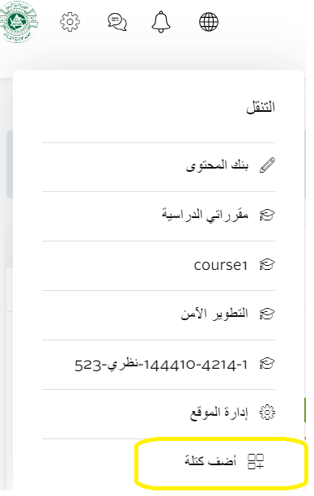

تخصيص الملف الشخصي

ملفك الشخصي هو هويتك على نظام مـداد  يمكن لجميع مستخدمي مـداد رؤيتها، ملفك الشخصي يحتوي أيضا على معلومات البريد الالكتروني.  لعرض ملفك الشخصي:  - انقر على اسمك في الزاوية العلوية اليسرى  - ثم انقر على الملف الشخصي.  في الصفحة التالية، انقر على الايقونة في الركن العلوي الايسر.  هذا يتيح قائمة مع العديد من خيارات التفضيل  يوصى باستكشاف التفضيلات أدناه.  تعديل الملف الشخصي  اضافة / تغيير صورتك.  ابحث عن عنوان صورة المستخدم. عند تحميل الصورة، يرجى الاحتفاظ بالصورة صغيرة، حوالي 100 × 100 بكسل و500 كيلوبايت أو أقل في الحجم  يقبل مـداد تنسيق PNG أو JPG. مرة أخرى، تذكر أن هذا الملف الشخصي متاح لجميع مستخدمي نظام مـداد، يرجى إبقاء صورتك واضحة لا تستخدم سوى صورة لنفسك. نفس الحذر ينطبق على وصفك | 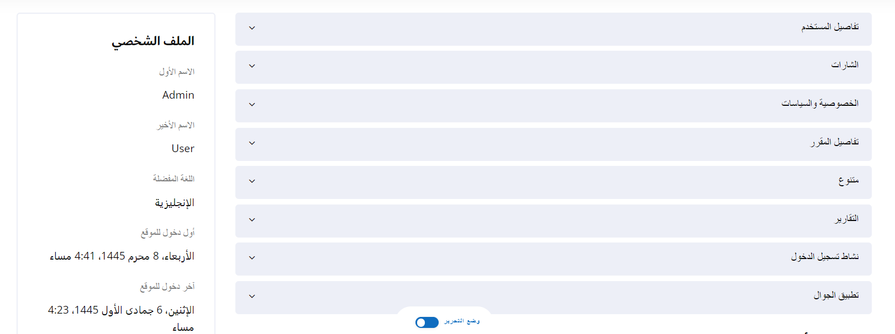

منتدى التفضيلات
نوع ملخص البريد الالكتروني:  الحد من رسائل البريد الإلكتروني من خلال تحديد الموضوعات.  الاشتراك التلقائي في المنتدى: إذا حددت نعم، فسيتم الاشتراك تلقائيًا في المنتديات التي تنشرها ستتلقى نسخة إلكترونية من جميع الرسائل من هذا المنتدى.  سيؤدي تحديد "لا" إلى تقييد عدد رسائل البريد الإلكتروني التي تتلقاها. إذا تم تمكين تتبع المنتدى، فسيتم إبراز مشاركات المنتدى الجديدة لك | 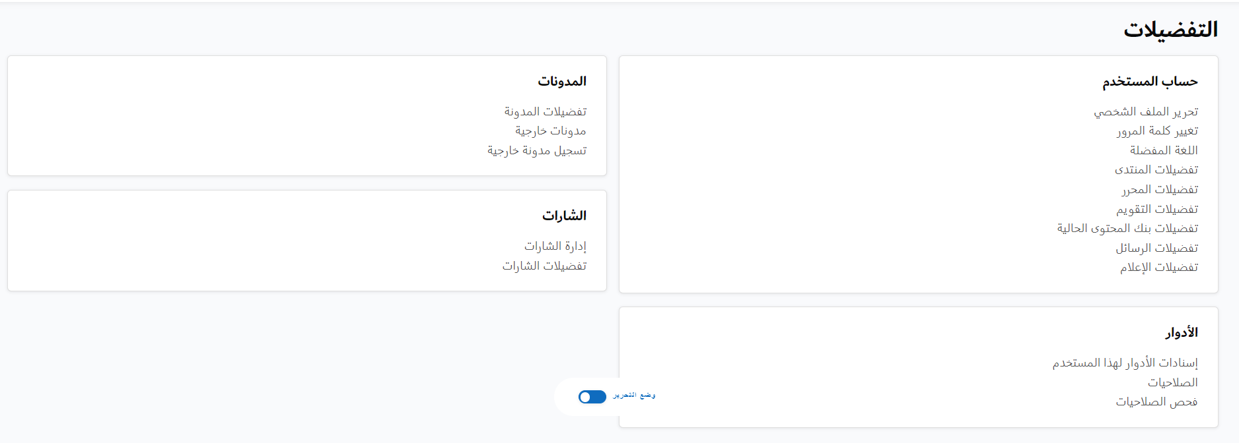

ملف الشخصي
إدارة معلوماتك الشخصية:  انقر على السجل الشخصي (ملف التعريف)  سيتم عرض صفحة ملفك الشخصي مع قائمة من مقرراتك. ترتبط بعض من معلوماتك الشخصية بأنظمة الجامعة، ولن تكون قابلة للتعديل في النموذج.  لا يزال بإمكانك تغيير المعلومات مثل الصورة الرمزية وبعض المعلومات الأخرى. | 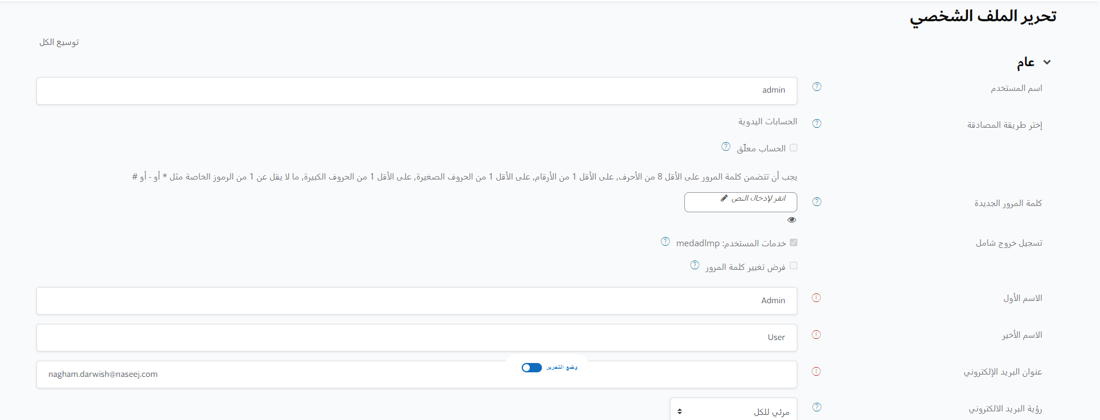

3-المقرر
بعد تسجيل الدخول إلى مداد، وفي الصفحة الرئيسية عند الضغط على الإعدادات ستظهر لك قائمة إلقاء نظرة عامة على جميع المقررات التي ترتبط بها. سيرى طالبك صفحة مشابهة جدًا باستثناء أن القائمة تحتوي على المقررات الاخرى المرتبطين بها، والتي سيكون أحدها مقررك. | 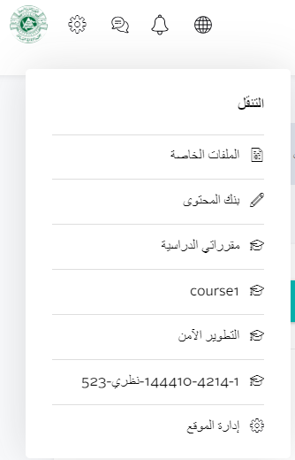

تغيير إعدادات المقرر
تحرير إعدادات المقرر الخاص بك، بما في ذلك تنسيق المقرر، انقر على إعدادات المقرر سترى صفحة تعديل صفحة المقرر.  بشكل عام، يوصى باستخدام الإعدادات الافتراضية لمعظم المقررات، ولكن يجب عليك مراجعة خيارات التكوين للتأكد من أن المقررات بالطريقة التي تريدها. | 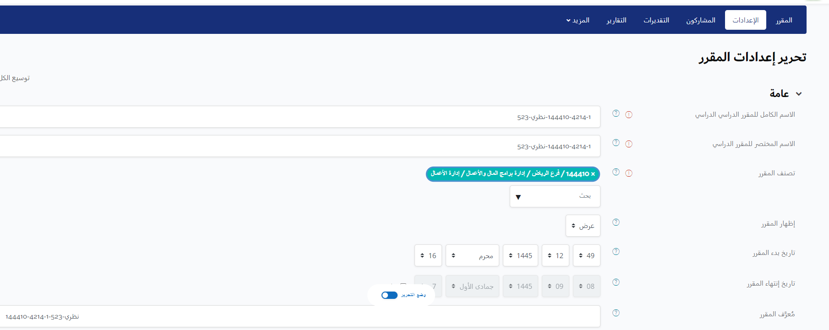

مظهر المقرر الدراسي
يوضح شكل المقرر كيفية تنظيم الموارد الأنشطة التي تقدمها للطالب في العمود الاوسط لصفحة المقرر الخاص بك. يتيح لك مـداد التبديل بين تنسيقات ومظهر المقرر، لذلك لا تتردد في تجربة البحث عن التنسيق الذي تفضله. هناك عدة طرق مختلفة يمكن تنظيم محتوى المقرر الخاص بك: | 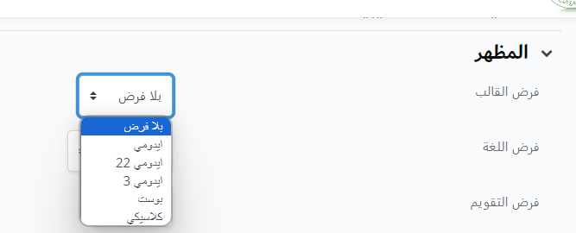

عدد اعلانات المقرر
يتضمن المقرر اعلانات للمقرر التي تعد مكانًا مثاليًا للمدرب لنشر إعلانات المقرر التي يمكن لجميع المتدربين رؤيتها.  يحدد هذا الإعداد عدد عناصر الأخبار الحديثة التي ستظهر في كتلة "آخر الأخبار "، والتي يمكن إضافتها إلى صفحتك الرئيسية.  إذا قمت بتعيين هذا إلى (0) صفر، فلن يرى الطالب كتلة "آخر الأخبار" على الاطلاق. | 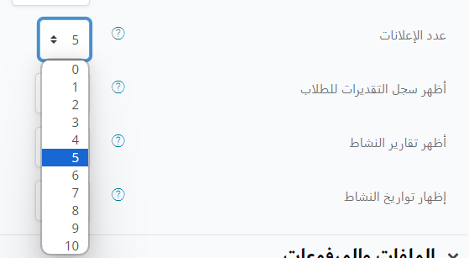

عرض دفتر الدرجات للطالب
العديد من الأنشطة في مـداد تسمح للمدرب بتسجيل الدرجات. إذا تم تعيين هذا الخيار على نعم، فسيتمكن الطالب من مشاهدة درجاتهم الخاصة وليس درجات زملائهم.  إذا تم تعيين هذا الخيار على لا، فسيظل بإمكان المدرب تسجيل الدرجات للطالب ,ولكن لن يتمكنوا من استعراضها.  لاحظ أن الدرجات المعروضة هي فقط الأنشطة المندرجة داخل مـداد؛ وبعبارة أخرى، من دفتر الدرجات في مداد. | 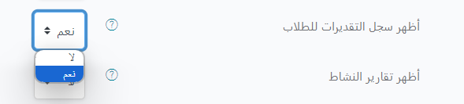

عرض تقارير النشاط
يمكن إنشاء تقارير مفصلة عن الأنشطة للطالب. يعرض له سجل أنشطته في مقررك. نظرا لان هذه المعلومات من المرجح أن تثير اهتمام المعلمين، ويحتاج إنشاء تقرير إلى موارد خادم كبيرة، فمن المستحسن أن تترك هذه المجموعة إلى "لا". | 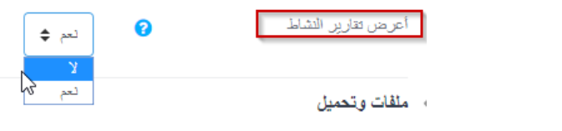

ملفات وتحميل
الحجم الأقصى للتحميل يمكنك هذا الخيار من تحديد حجم الملفات التي يُسمح للطالب بتحميلها إلى المقرر (على سبيل المثال من خالل المنتديات أو المهام) وسيؤدي تعيينها على مستوى المقرر إلى تعيينها افتراضيًا بهذا الحجم لكل نشاط. | 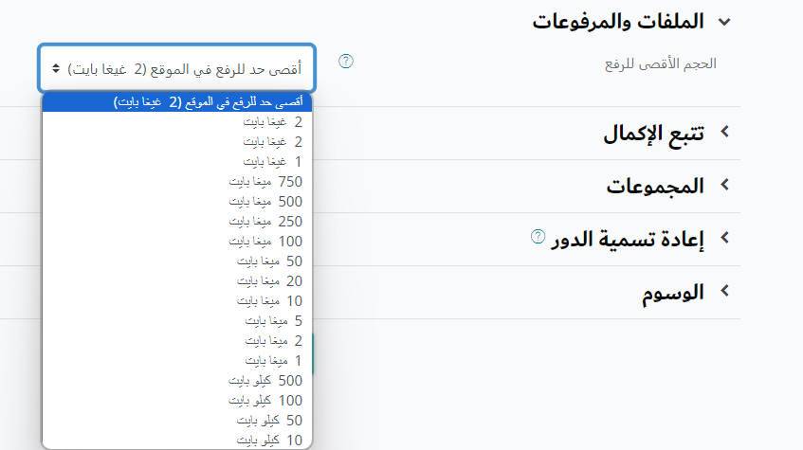

إعدادات المجموعات
إعدادات المجموعات في إعدادات المقرر تمكنك من استخدام المجموعة على مستويين:  - مستوى المقرر - وضع المجموعة المحدد على مستوى المقرر هو الوضع الافتراضي لجميع الانشطة المعرفة في هذه المقرر.  - مستوى النشاط التعليمي - يمكن أن يكون لكل نشاط يدعم المجموعات وضع المجموعة الخاص بها. إذا تم تعيين إعداد المقرر "فرض وضع المجموعة" على "نعم "، فلن يكون خيار تحديد وضع المجموعة الأنشطة الفردية متاحا.  إذا تم ضبطه على "لا"، فيمكن للمعلم تغيير وضع المجموعة | 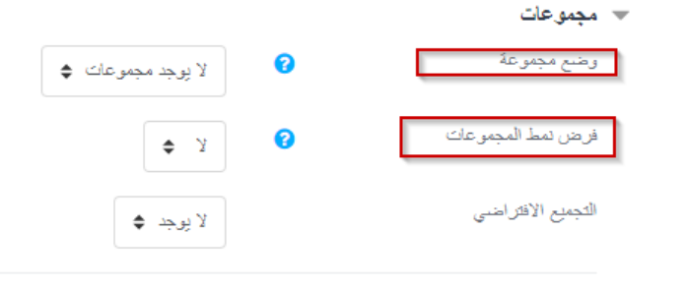

إتاحة المقرر
حين ما يتم إنشاء مقرر جديد "لن يكون هذا المقرر متاحا للطالب " كإعداد افتراضي. هذا الخيار يتيح لك الفرصة لاتخاذ ما تحتاجه لبناء أو تحديث مقرر. عندما تقرر أن المقرر جاهز للمشاهدة، يمكنك تغيير هذا الإعداد إلى "هذ ا المقرر متاح (عرض) | 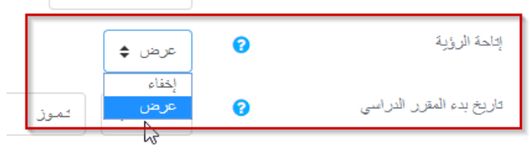

إجبار اللغة
يمكنك إجبار لغة المقرر بحيث تكون لغة محددة (انجليزي او عربي) أيضا بإمكانك اختيار (عدم الاجبار (بحيث تترك للطالب حرية الاختيار. | 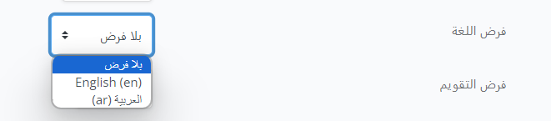

3-المجموعات

يسمح لك مداد بتنظيم طلابك في مجموعات على المقرر. بمجرد تحديد المجموعات، يمكنك تكوين نشاط تعليمي يقوم به الفصل بالكامل معًا أو تعمل تقوم به المجموعات على حده

إنشاء مجموعات
- ادخل على المقرر واختار المشاركون
- اختر المستخدمون المسجلون من ثم المجموعات | 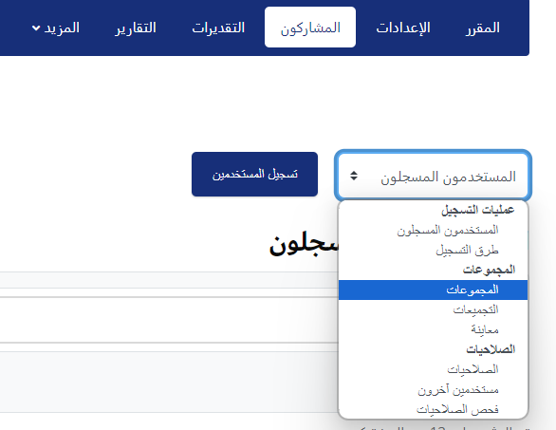
- في صفحة المجموعات، يوجد عمودين.  يسرد العمود الأيمن المجموعات التي قمت بإنشائها (فارغة في البداية (،  ويحتوي العمود الأيسر على الطالب المعينين لمجموعة محددة. | 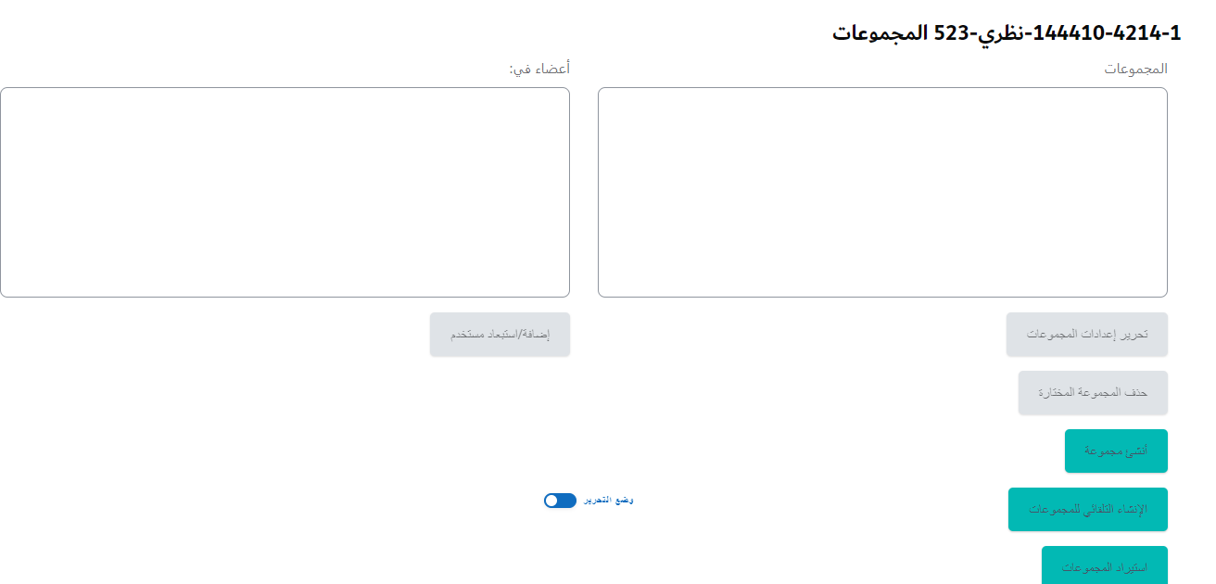
- لإنشاء مجموعة جديدة، انقر فوق الزر "إنشاء مجموعة". | 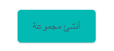
- في مربع النص اسم المجموعة، أدخل اسم للمجموعة. | 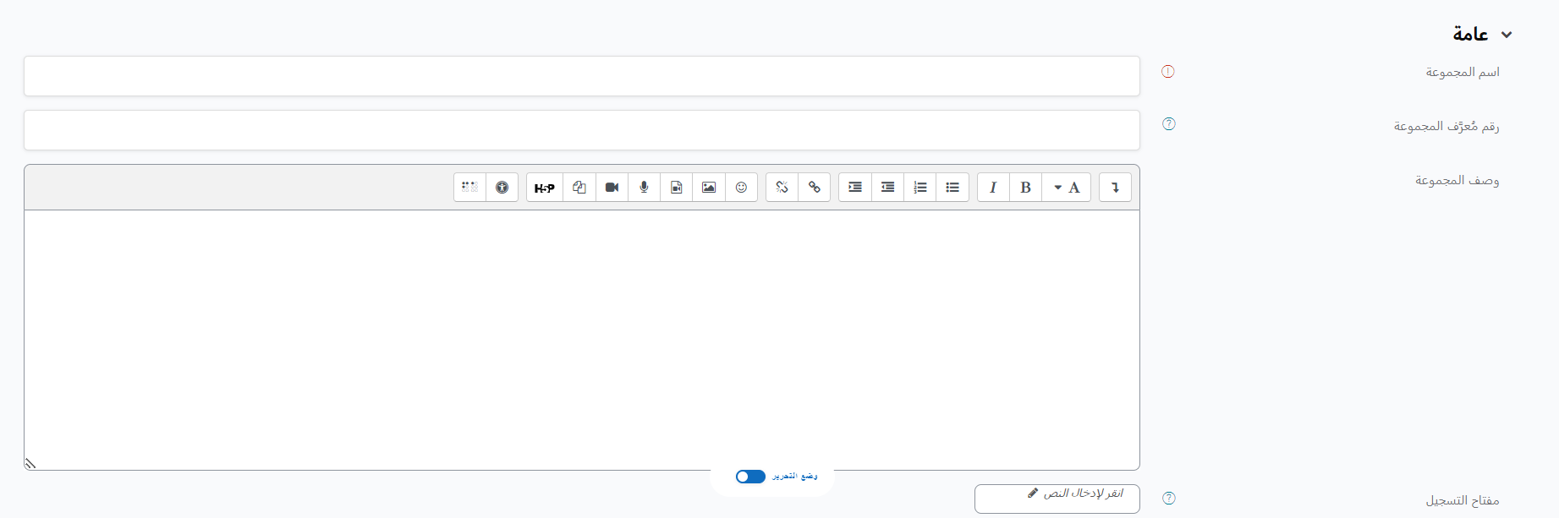
- وصف الغرض من المجموعة في محرر وصف المجموعة.
- عند الانتهاء، انقر فوق الزر حفظ التغييرات. يمكنك تكرار الخطوات من 3 إلى 6 مرة أخرى لإنشاء مجموعات إضافية.
- بمجرد إنشاء مجموعاتك، انقر لتحديد اسم المجموعة التي ترغب في إضافة طالب إليها، ثم انقر فوق الزر إضافة / إزالة المستخدمين. | 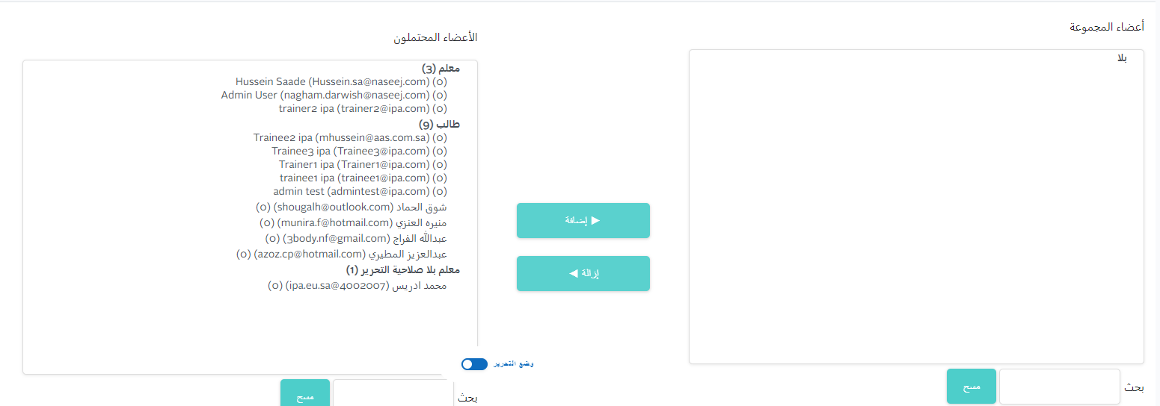

4-كيفية تحرير وترتيب المحتوى في المقرر

للدخول إلى وضع التحرير في مـداد، تحتاج إلى النقر على زر تشغيل التحرير في المقرر. عندما تكون في وضع التحرير على صفحة المقرر، سترى مجموعة متنوعة من رموز التحرير في الصفحة الرئيسية للمقرر. فيما يلي وصف لتلك الرموز. | 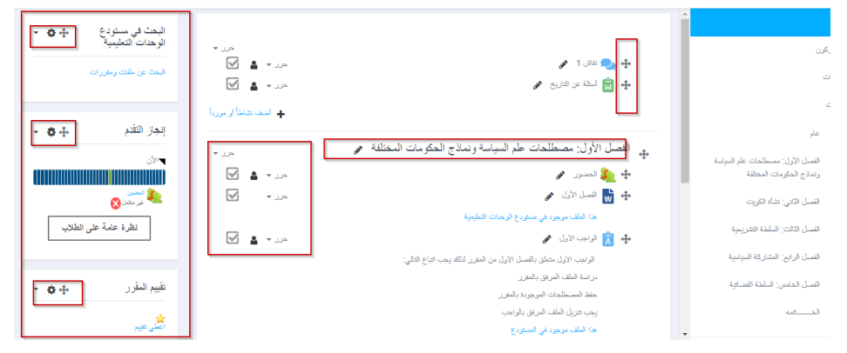

إدارة الكتل
إعادة تنظيم الكتل بطريقة أكثر ملائمة بالنسبة لك.  احذف تلك التي لا تجدها مفيدة أيضا تمكنك من تصغير أو تكبير محتوى الكتلة. يؤدي تصغير كتلة إلى إخفاء المحتوى الموجود داخلها ببساطة، بحيث يتوفر المزيد من المساحة العمودية لعرض الكتل الاخرى في نفس العمود. إظهار أو إخفاء الحظر من وجهة نظر الطالب.  حرك الكتلة الاعلى أو الاسفل في عمودها الحالي. | 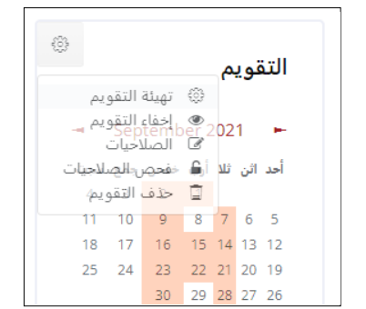
 | 

تحرير الموضوعات
سيمكنك (تشغيل التحرير) من التحرير والتعديل الإخفاء وعمل نسخة مطابقة أيضا يتيح لك الحذف على الموضوعات الاقسام الانشطة المندرجة تحتها ويشمل التحرير التحريك والنقل وإعادة الترتيب أيضا بالضغط على ايقونة القلم تتمكن من التعديل على أسماء الموضوعات وتحريرها. | 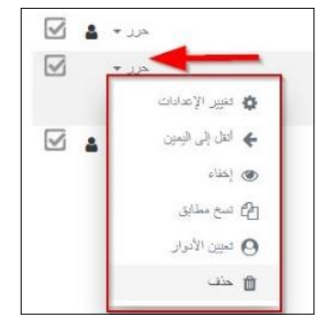

أضف محتوى إلى قسم صفحة المقرر
لاضافة قسم أسبوعي أو موضوع في الصفحة الرئيسية للمقرر  .1 انقر فوق تشغيل التحرير في أعلى يمين الصفحة  .2 انقر فوق الزر "حرر " في الجزء العلوي الأيسر من القسم ذي الصلة، وحدد تحرير الموضوع  -3 انقر على إضافة موضوع | 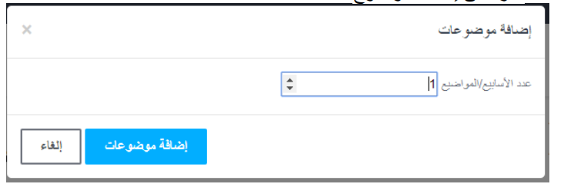

إضافة نشاط للمقرر
لإضافة نشاط للمقرر اضغط على (أضف نشاطا أو موردا) | 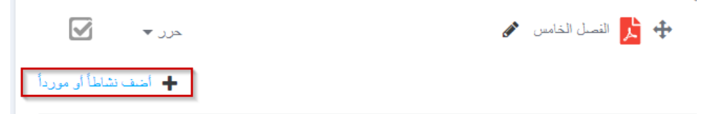

ومن ثم اختر من قائمة الأنشطة  النشاط المراد اضافته وفيما يلي قائمة بالأنشطة المتاحة في مـداد. وفي حال اختيار أي نشاط سيكون ظاهرا في النظام وصفا لاستخدامه | 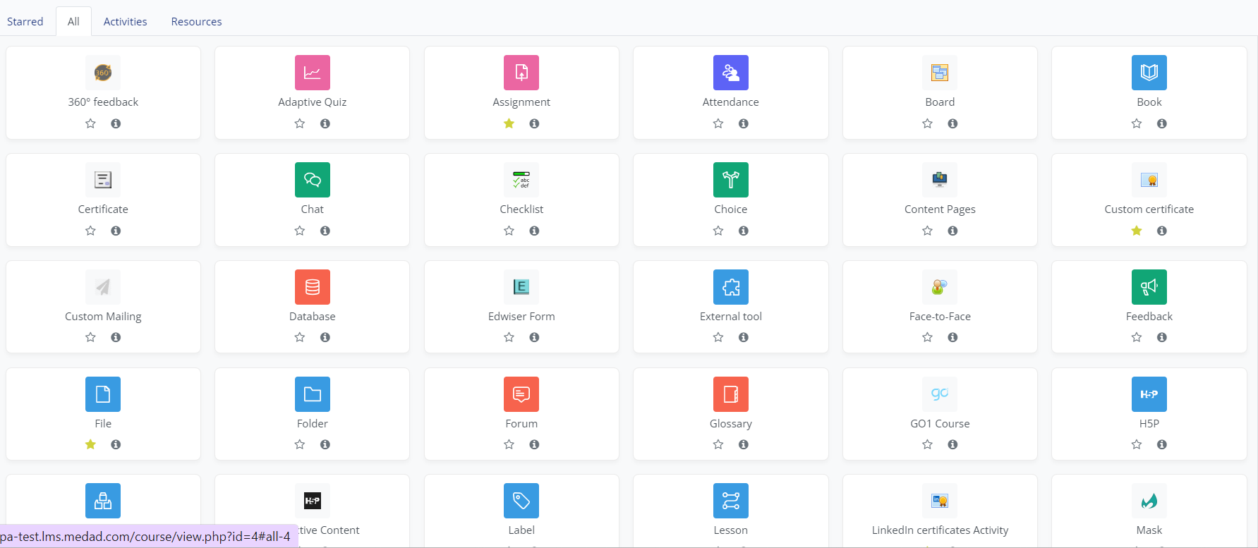

الانشطة الاكثر استخداما
سوف يتكون كل موضوع / أسبوع في المقرر من حزمة من الأنشطة والتعليمات. هذه الأنشطة والتعليمات سوف تختلف في كل مقرر. نستعرض ونلقي الضوء على كيفية استخدام هذه الأنشطة واستعراض سماتها

اضافة ملف
قد يكون لديك ملف 3MP أو PowerPoint Microsoft أو PDF Acrobat Adobe الذي ترغب في مشاركته مع طالبك  مـداد يجعل من السهل مشاركة ملف في أي شكل إلكتروني  - انقر فوق زر تشغيل التحرير  - في القسم الذي تريد إضافة الملف إليه انقر (إضافة مورد (ستظهر لك قائمة الأنشطة  - انقر لتحديد ملف  - في مربع النص "الاسم "، أدخل اسم مورد الملف بالطريقة التي تريدها أن تظهر على صفحة المقرر الخاصة بك. سيقوم المتدرب بالوصول إلى الملف بالنقر فوق هذا الاسم  - أدخل وصفًا موجًزا للملف في محرر الملخص. لا تكتب كثيًرا أو تضيف رابًطا إلى المورد نفسه! | 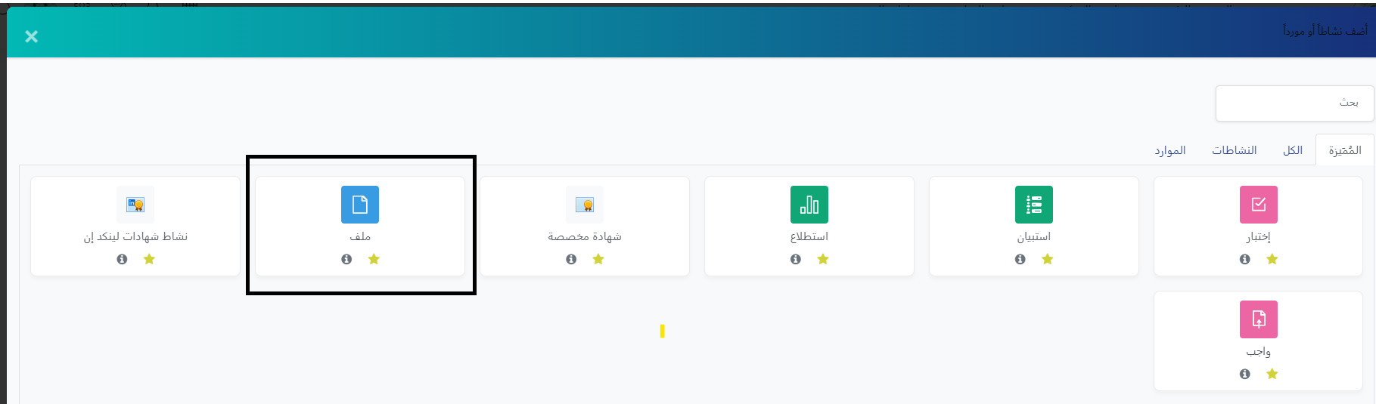
- انقر فوق الزر اختيار أو تحميل ملف  - سيتم فتح نافذة جديدة بقائمة من موارد الملفات التي تم تحميلها  - لتحميل ملف جديد، انقر فوق الزر إضافة...، ثم حدد "تحميل ملف" من القائمة الموجودة على اليسار.  - انقر فوق "استعراض "، ثم حدد موقع الملف الذي ترغب في تحميله على الحاسوب، ثم انقر فوق الزر "فتح".  يمكنك أيضا تحميل ملف عبر خاصية السحب والإفلات وذلك بسحب الملف ومن ثم إفلاته في صندوق السحب والإفلات الظاهر أسفل مربع التحميل  - العودة في نافذة مـداد. انقر فوق الزر "تحميل هذا الملف". سيقوم برنامج مـداد بنسخ الملف من جهاز الحاسوب الخاص بك الى مـداد وعرضها فى قائمة الملفات.  - لإكمال العملية، انقر فوق الزر حفظ والعودة إلى المقرر. عند العودة إلى صفحة المقرر، سترى أنه تمت إضافة ارتباط لمورد الملف الجديد إلى القسم. إذا نقر الطالب على هذا الرابط، فسيتمكن من تنزيل الملف | 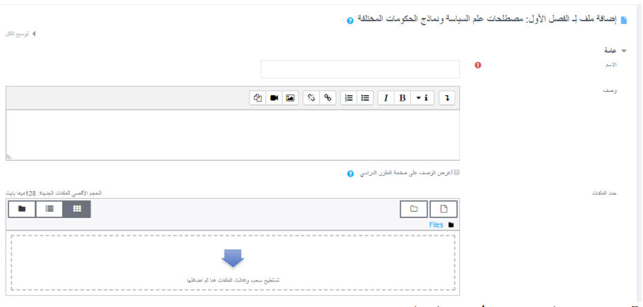

إضافة ملصق
الغرض من الملصق هو المساعدة في وصف وتنظيم الموارد الانشطة الاخرى داخل موضوع أو قسم أسبوعي. يمكنك إنشاء تصنيف باستخدام محرر HTML المدمج في مـداد، لذلك لا يمكنك تضمين النص المنسق فقط ,ولكن الرسومات أيضا. اضافة ملصق | 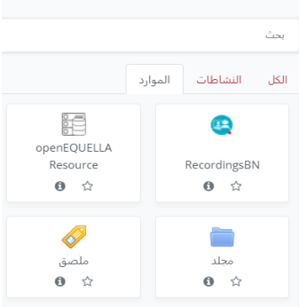
- انقر فوق زر تشغيل التحرير.  - في القسم الذي تريد إضافة الملصق إليه انقر (إضافة مورد (ستظهر لك قائمة الأنشطة. ومن ثم اختر (ملصق (  - أدخل نص الملصق باستخدام محرر HTML المدمج في مـداد.  - عند الانتهاء، انقر فوق الزر حفظ والعودة إلى المقرر. عندما تعود إلى صفحة المقرر، سترى أنه قد تمت إضافة الملصق الجديد إلى القسم.  تمكنك الرموز التي تتابع الملصق من وضع مسافة بادئة، ونقل، وتغيير وحذف، وإخفاء الملصق على التوالي. للتغطية الكاملة لرموز التعديل هذه، راجع كيفية تحرير وترتيب المحتوى في الدورة التدريبية الخاصة بك | 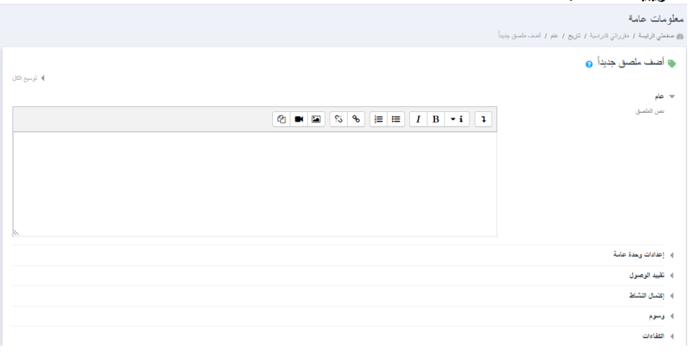

إضافة رابط إلكتروني
لاستكمال مواد المقرر، قد ترغب في توجيه الطالب لمواقع الويب ذات الصلة على الإنترنت.  للقيام بذلك، تحتاج إلى إضافة ارتباط موقع ويب إلى صفحة المقرر الخاصة بك.  لإضافة رابط موقع ويب  - انقر فوق زر تشغيل التحرير.  - في القسم الذي تريد إضافة الرابط إليه انقر (إضافة مورد (ستظهر لك قائمة الأنشطة. ومن ثم اختر (رابط إلكتروني (  - في مربع النص "الاسم "، أدخل اسم الرابط الالكتروني بالطريقة التي تريدها أن تظهر على صفحة المقرر الخاصة بك. سيقوم الطالب بالوصول إلى موقع الويب بالنقر فوق هذا الاسم. | 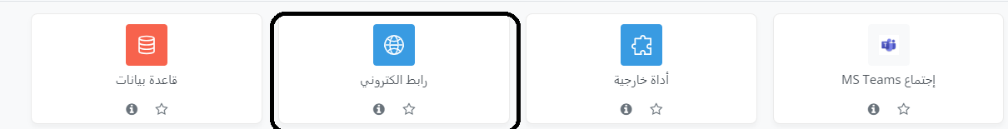
- أدخل وصفًا مختصرا لموقع الويب في محرر الملخص.  لن يظهر هذا الوصف على صفحة المقرر الخاصة بك. بالنسبة لبعض خيارات عرض الموارد، تتم طباعة هذا الملخص بجانب اسم المورد لتوفير معلومات إضافية حوله.  - في مربع النص "عنوان رابط إلكتروني خارجي "، اكتب عنوان الرابط الالكتروني الخاص بموقع الويب.  - في القائمة المنسدلة Display( عرض )، حدد Open( فتح(. يضمن ذلك فتح موقع الويب في نافذة المتصفح مباشرة.  - عند الانتهاء، انقر فوق الزر حفظ والعودة إلى الدورة التدريبية. عند العودة إلى صفحة المقرر، سترى أنه تمت إضافة ارتباط إلى مورد موقع الويب الجديد الخاص بك إلى القسم. إذا قام أحد المتدرب بالنقر فوق هذا الارتباط، فسيتم تحميل الموقع في نافذة متصفح جديدة | 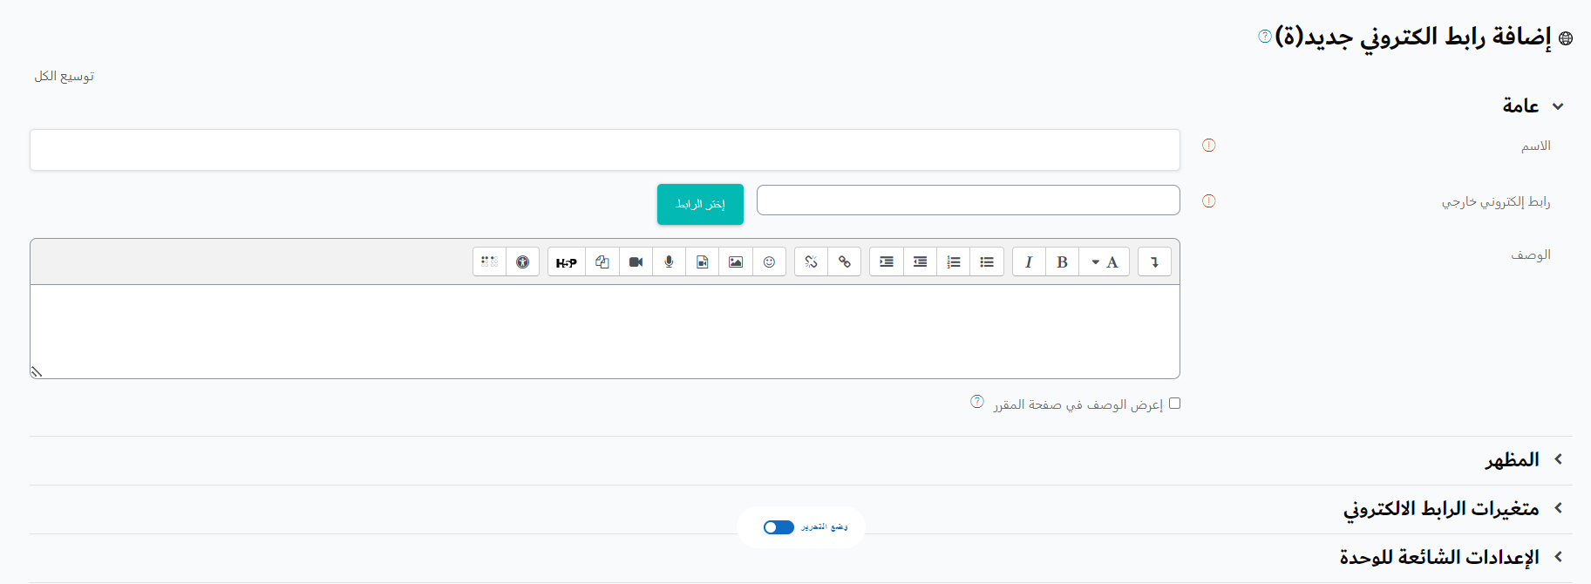

إضافة مجلد
هو عبارة عن مصدر يحتوي على قائمة من الملفات، لإضافة مجلد  - انقر فوق زر تشغيل التحرير.  - في القسم الذي تريد إضافة المجلد إليه انقر (إضافة مورد (ستظهر لك قائمة الأنشطة. ومن ثم اختر (مجلد (  - في مربع النص "الاسم "، أدخل اسم المجلد بالطريقة التي تريدها أن تظهر على صفحة المقرر الخاصة بك. سيقوم الطالب بالوصول إلى الملفات الموجودة في المجلد بالنقر فوق هذا الاسم.  - أدخل وصفًا مختصرا للدليل في محرر الملخص. لن يظهر هذا الوصف على صفحة المقرر الخاصة بك.  - انقر فوق الزر إضافة لاضافة الملفات التي تريدها في هذا المجلد.  - عند الانتهاء، انقر فوق الزر حفظ والعودة إلى الدورة التدريبية. عند العودة إلى صفحة المقرر، سترى أنه تمت إضافة ارتباط إلى مورد المجلد الجديد إلى القسم | 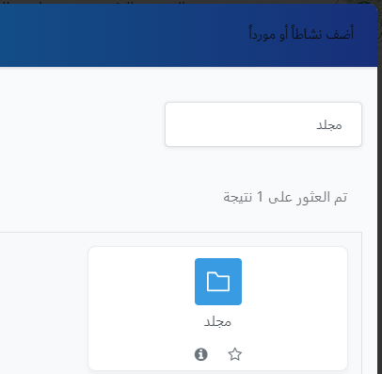
 | 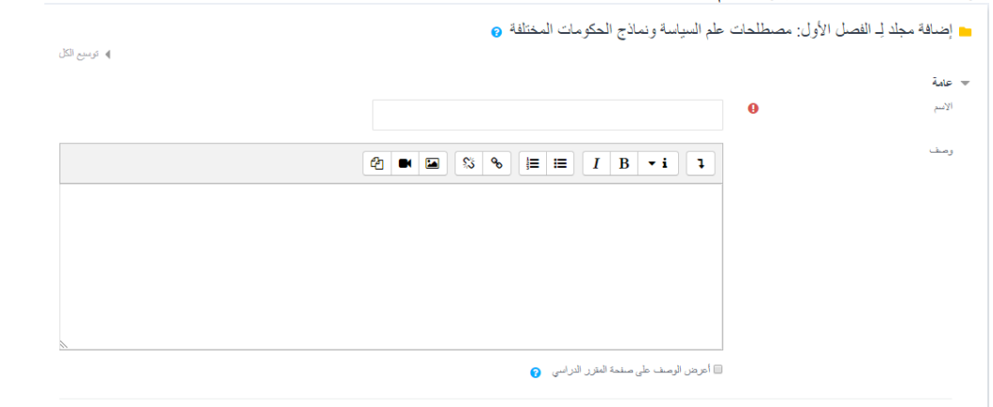

الواجبات
الواجبات نشاط تعليمي توفره مداد ليمكن المدرب بطريقة بسيط من إعطاء المهام لطالبه وطلب اكمالها وتسليمها ومن ثم تصحيحها عبر مداد. يمكن للطالب تقديم أي نوع من الملفات الالكترونية PowerPoint، Word، 3MP، PDF Adobe كحل للواجب او لمهمة أو إدخال إجابتهم مباشرة

انشاء واجب
- انقر فوق زر تشغيل التحرير  - في القسم الذي تريد إضافة الواجب إليه انقر (إضافة مورد) ستظهر لك قائمة الأنشطة. ومن ثم اختر (واجب (  - في مربع نص اسم الواجب، أدخل اسم الواجب بالطريقة التي تريدها أن تظهر على صفحة المقرر الخاصة بك. سيقوم الطالب بالوصول إلى الواجب بالنقر على هذا الاسم.  - ادخل وصف المهمة (أي ما تتوقعه بالضبط من الطلاب و ما هي الطريقة التي سيتم تقييمه بها) في محرر الوصف | 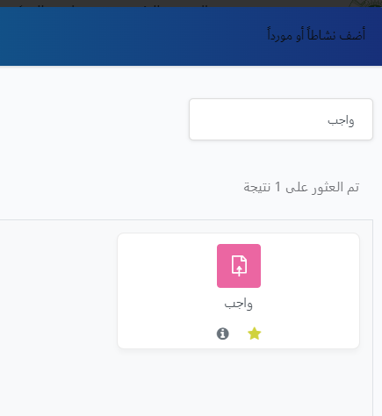  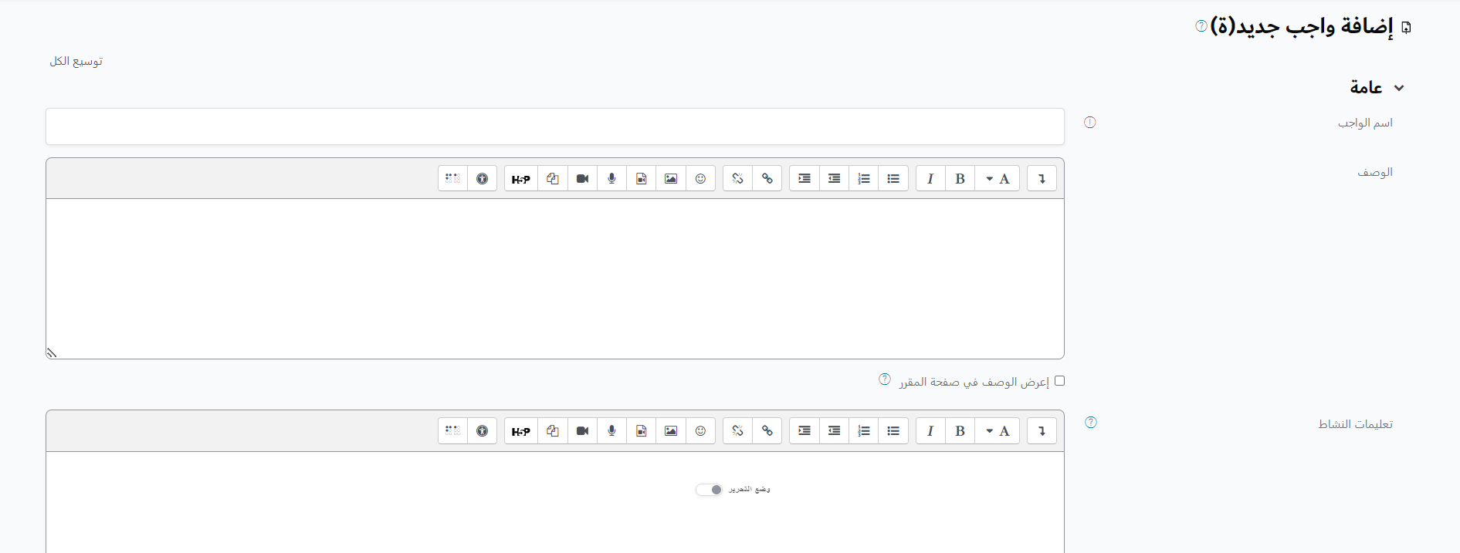
- التوفر هي قائمة للتواريخ: قم بتعيين التاريخ الذي يُسمح فيه للطالب بالبدء في إرسال مهامهم.  يمكنك أيًضا تحديد التاريخ النهائي لإرسال الطلبات باستخدام القوائم المنسدلة تاريخ الاستحقاق. لتعطيل أي من هذه التواريخ، انقر فوق خانة الاختيار (تمكين) او تعطيل بجانبها. باستخدام تمكين عند تاريخ التعديل يمكنك منح الطالب فرصة للتعديل على بعد تاريخ الاستحقاق. | 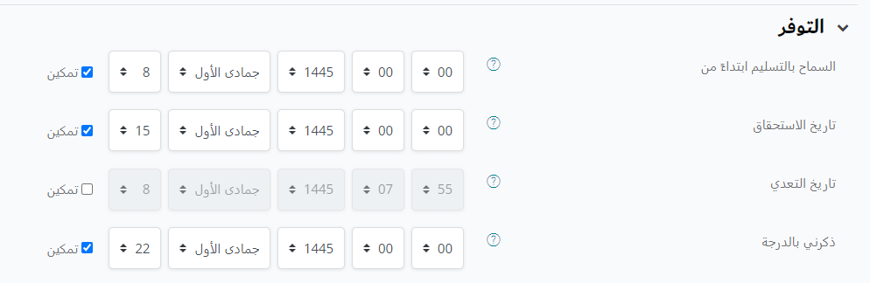
- في قائمة طرق التسليم بإمكان المدرب تحديد طريقة لتسليم الواجب هناك ثلاثة طرق تسليم الواجب عبر) ملف تسليم) إرسال الملفات (يرسل الطالب ملفًا) أو عبر الكتابة مباشرة في محرر تسليم الواجب او التسليم من ملف انجاز الطالب أيضا في هذه القائمة بإمكان المدرب التحكم في عدد الملفات المسموح للطالب بتسليمها. كما بإمكان المدرب تحديد السماح بتحميل ملفات وورد او تعطيل ذلك | 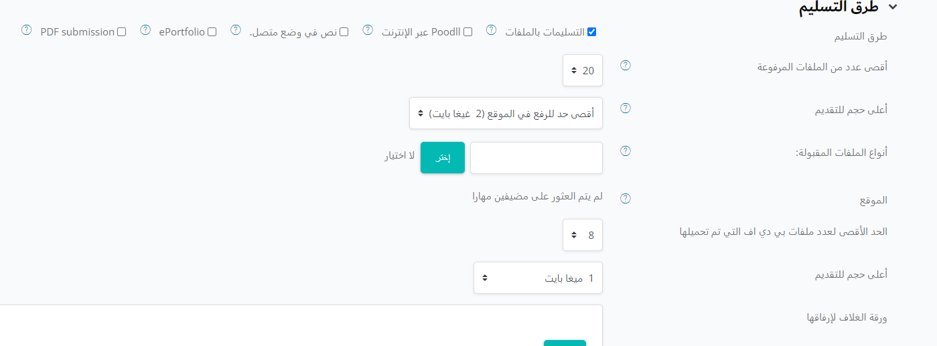
- في قائمة الدرجات، حدد مقياس التقدير الخاص بدرجة الواجب سوا كانت نقاط او مقياس معين يتم تحديده من القائمة التي ستكون متاحة بعد اختيار (مقياس(مثال )ناجح، راسب، وغيرها من المقاييس)، أو أن يكون الواجب بالدرجة. في أسلوب التقدير، اختر طريقة التقدير المتقدمة التي يجب استخدامها لحساب | 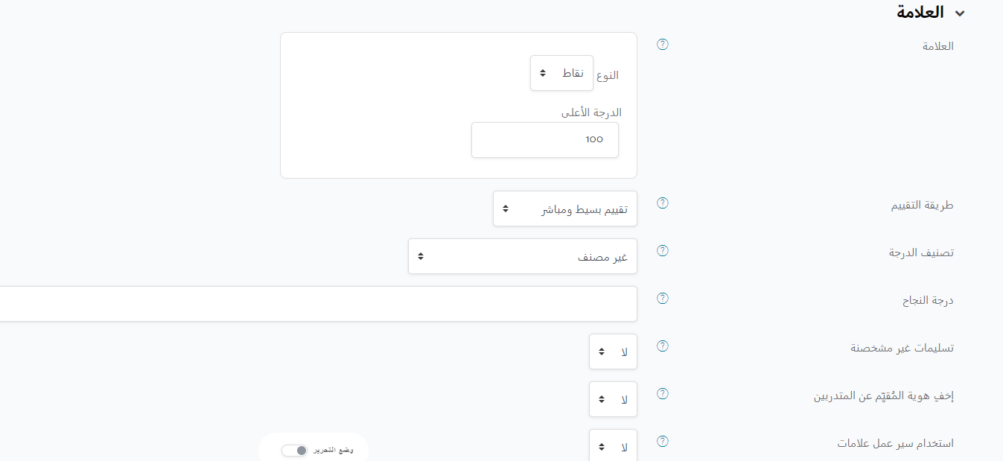
- إعدادات الوحدة النمطية الشائعة من خلالها يمكنك إخفاء الواجب عن الطالب او اظهاره ايضا تحدد هذه الاعدادات وضع المجموعة الافتراضي للواجب في المقر، من خالل قائمة منسدلة. يمكن أن يؤثر إعداد المجموعة على ما يراه المستخدمون في قائمة المشاركين بالمقرر. هناك 3 خيارات لوضع المجموعات  - مرئي: مجموعات مرئية تعمل كل مجموعة في مجموعتها الخاصة، ولكن يمكنها أيضا رؤية عمل مجموعات أخرى. للقراءة فقط.  - مجموعات منفصلة: المجموعة يمكنها فقط رؤية الخاص بهم فقط، والبعض الآخر غير مرئي.  - لا المجموعات: لا توجد مجموعات فرعية، والجميع جزء من مجموعة كبيرة. يمكنهم رؤية نشاط الآخرين والتفاعل معهم. | 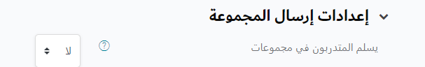
- تقييد الوصول من خلال هذه الخاصية بامكانك تقييد الوصول للواجب تحقيق أمر ما وبتاريخ او بدرجة أو غيره | 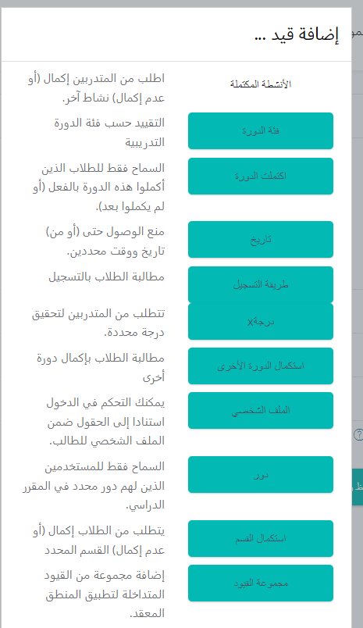
- في(الكفاءات )مخرجات التعلم بإمكانك ربط هذا النشاط بالكفاءات وتحديد الكفاءات من قائمة الكفاءات المنسدلة | 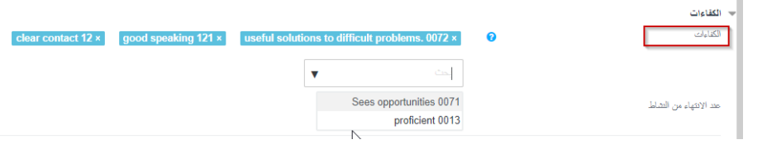
- اضغط على حفظ الإعدادات

كيفية عرض وتعيين درجات الواجبات
قبل إدخال الدرجات للطالب، نقترح عليك إخفاء كل من نشاط الواجب وعمود الدرجة. سيسمح لك هذا بإدخال الدرجات لجميع الطالب قبل الافراج عنهم. عند إنشاء نشاط الواجب، يتم إنشاء عمود دفتر درجات الواجب تلقائيًا في كشف الدرجات الخاص بالمقرر. سيتم ملء أي درجة يتم ادخالها باستخدام الإرشادات أدناه تلقائيًا في دفتر الدرجات. عرض الواجبات الدراسية التي قام الطالب وتقديمها وتقييمها، اتبع هذه الخطوات، فلن يرى الطالب سوى الصف الخاص بهم:
- انقر فوق الارتباط الخاص بالواجب على الصفحة الرئيسية للمقرر  - سترى اسم الواجب ووصف تفصيلي.  - انقر فوق معاينة كل التسليمات  - سترى ملخصا للواجبات المقدمة:  - يمكن إعادة ترتيب الصفوف في الجدول بالنقر فوق أي من عناوين الاعمدة. يمكنك أيضا طي عمود أو توسيعه عن طريق النقر على رمز - أو + على التوالي.  - لتنزيل (أو عرض) إرسال الواجب، انقر فوق الارتباط الخاص به في العمود (تاريخ اخر تعديل ارسال). لعرض ملف تعريف الطالب، انقر فوق الارتباط الخاص باسمه. يمكنك أيضا تنزيل جميع المهام ككود مضغوط بالنقر على الرابط أعلى الجدول | 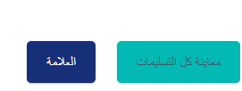  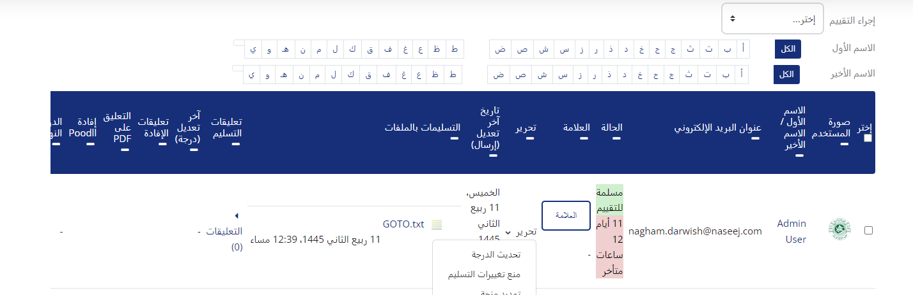
- لتصنيف الواجب، انقر فوق ارتباط التقدير الموجود في عمود الحالة الموجود على اليسار  - يمكنك النقر فوق فتح في نافذة منبثقة لعرض إرسال الطالب في نافذة منبثقة. في القائمة المنسدلة تقدير في أعلى اليسار، حدد عالمة الواجب. اكتب أي ملاحظات أو تعليقات إضافية في مربع نص محرر HTML  - عندما تنتهي من تحديد الواجب، انقر فوق حفظ التغييرات إغلاق النافذة المنبثقة والرجوع إلى ملخص صفحة الواجبات المقدمة.  - لتغيير علامة أو تحديث تعليق، يمكنك النقر فوق الرابط تحديث في أي وقت. | 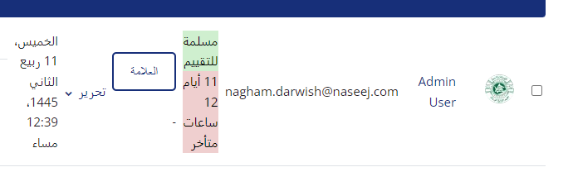

الاختبارت
يوفر مـداد منشئ اختبارات قويًا ومرنًا للغاية يمكنك استخدامه لإنشاء اختبارات مع مجموعة واسعة من أنواع الاسئلة بما في ذلك الاختيار من متعدد، والصواب / الخطأ، الإجابة القصيرة، والعددية، والمطابقة، والمقالات، والمزيد. يمكن أن يقوم مـداد تلقائيًا بتصنيف بعض أنواع الأسئلة.

كيفية إنشاء اختبار
لا يعد إنشاء اختبار أمًرا صعبًا، ولكن هناك العديد من الإعدادات التي يلزم تهيئتها قبل أن تتمكن من إضافة أسئلة إلى الاختبار. العديد من الخيارات لا تحتاج إلى شرح، وتكون الاعدادات الافتراضية هي الأفضل عادة. سنركز على أهم الخيارات أدناه. يمكنك النقر فوق علامة الاستفهام الصغيرة بجانب كل خيار في مـداد لمزيد من المعلومات
- انقر فوق زر تشغيل التحرير  - في القسم الذي تريد إضافة الاختبار إليه انقر (إضافة مورد) ستظهر لك قائمة الأنشطة. ومن ثم اختر (اختبار)  - في مربع النص "الاسم "، أدخل اسم الاختبار بالطريقة التي تريدها أن تظهر على صفحة المقرر الخاصة بك. سيقوم الطالب بالوصول إلى الاختبار من خلال النقر على هذا الاسم  - في مربع نص المقدمة، قم بوصف الاختبار واذكر أي تعليمات خاصة..  - في خيارات التوقيت، يمكنك ضبط تاريخ الفتح والغلق والوقت للتحكم في الوصول إلى الاختبار. يمكنك أي ًضا تحديد حد زمني (بالدقائق) سيتم بعده إرسال الاختبار تلقائًيا لوضع عالمة عليه بالاجابات الحالية.  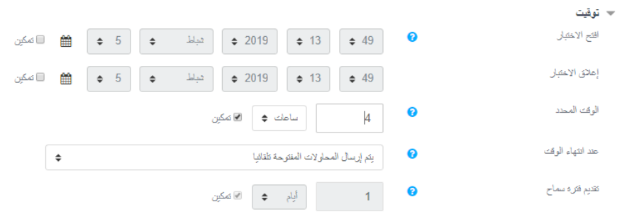 | 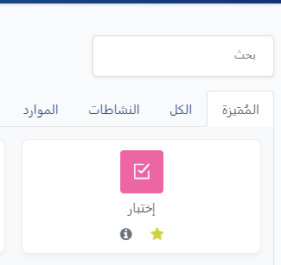  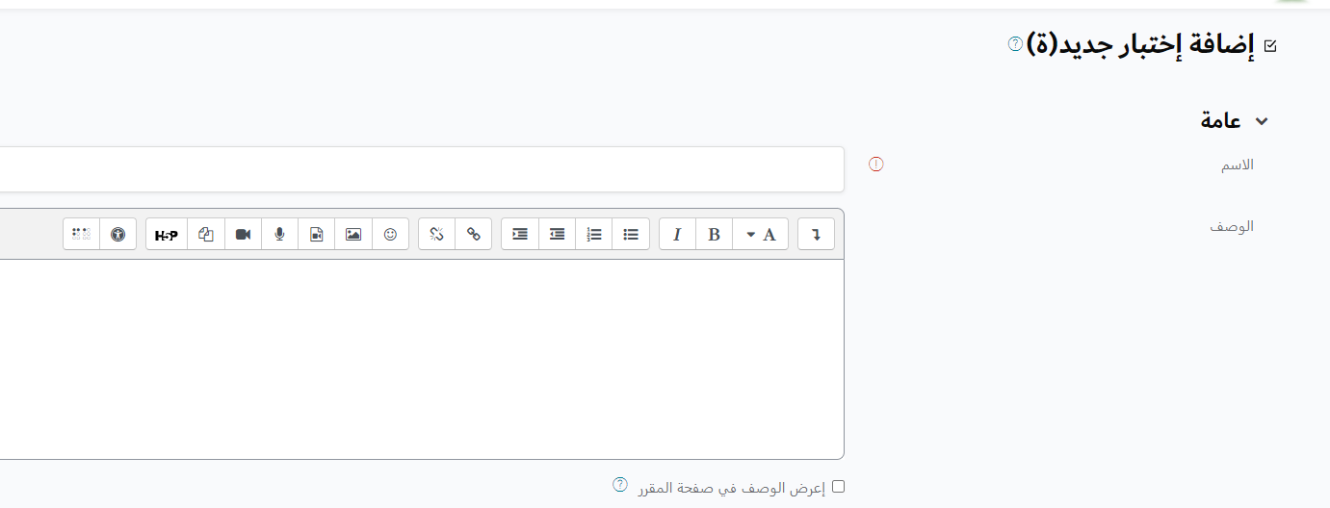
- في خيار تصنيف الدرجة، يمكنك تعيين فئة الدرجات التي يقع فيها هذا الاختبار في دفتر الدرجات الخاص بك. وأيضا تحديد مقدار درجة النجاح.
- في خيارات محاولات يمكنك التحكم في عدد المرات التي يمكن للطالب اخذ الاختبار. إذا سمحت محاولات متعددة | 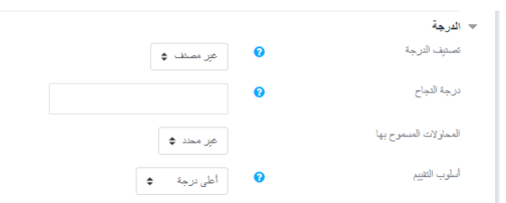
- إذا سمحت بمحاولات متعددة في الاختبار، فيمكنك اختيار كيفية حساب التقدير باستخدام خيار أسلوب التقييم.
- خيارات التنسيق، يمكنك تحديد أن يتم تقديم الاسئلة بترتيب تسلسلي او مطلق من خلال تحديد طريقة التصفح ، كما يمكنك ان تتحكم في عدد الأسئلة التي سيتم عرضها لكل صفحة في ترتيب الأسئلة. | 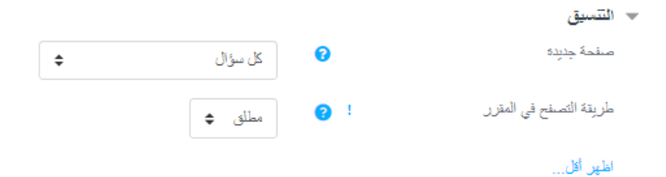
- تصرف السؤال، يمكنك تحديد "خلط بين الأسئلة " لتعيين الإجابات في الاختيار من متعدد والأسئلة المطابقة ليتم تبديلها أيضا.
- في الطريقة التي تتصرف بها الاسئلة، هناك العديد من الخيارات لتحديد كيف يتم تقديم ردود فعل الأسئلة: | 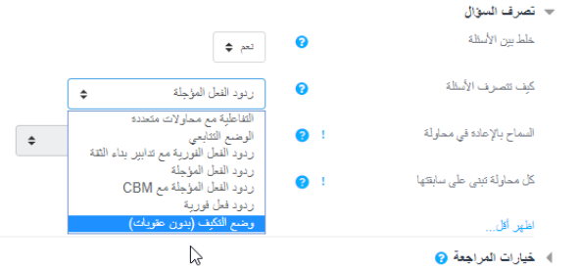

التعليقات المؤجلة يجب على الطالب إدخال إجابة على كل سؤال ثم إرسال اختبار بالكامل، قبل تصنيف أي شيء أو تلقي أي تعليقات.
الوضع التكيفي والنمط التكيفي (بدون عقوبات) يسمح للطالب بمحاولات متعددة على السؤال قبل الانتقال إلى السؤال التالي. يمكن أن يتكيف السؤال مع إجابة الطالب، على سبيل المثال بإعطاء بعض التلميحات قبل أن يطلب من الطالب إعادة المحاولة. الدرجات اليدوية يُستخدم في أسئلة المقالات (بصرف النظر عما تم تعيينه على الاختبار) ولكن يمكنك الان اختيار طرح كل سؤال في الاختبار المصنف يدويًا، إذا كنت ترغب في ذلك.
الوضع التفاعلي بعد إرسال إجابة واحدة، وقراءة التعليقات، يجب على الطالب النقر فوق زر "حاول مرة أخرى" قبل أن يتمكن من تجربة استجابة جديدة. بمجرد أن يحصل الطالب على السؤال الصحيح، لن يتمكن من تغيير رده. بمجرد أن يكون الطالب قد أخطأ في السؤال عدة مرات، يتم تصنيفه بشكل خاطئ (أو صحيح جزئيًا (ويظهر لك التعليقات لا يمكنه تغيير إجابته. يمكن أن يكون هناك ردود فعل مختلفة بعد كل محاولة يقوم بها الطالب. عدد محاولات الطالب هو عدد التلميحات في تعريف السؤال بالإضافة إلى رقم واحد. ردود فعل فورية على غرار الوضع التفاعلي، يمكن للطالب تقديم رده على الفور أثناء محاولة الاختبار، والحصول على تقدير. ومع ذلك، يمكنهم فقط إرسال رد واحد، لا يمكنهم تغييره لاحق
ردود الفعل المؤجلة أو التغذية المرتدة الفورية مع وضع علامات تستند إلى اليقين (CBM ) مع CBM ، لا يقوم الطالب بالاجابة على السؤال فحسب، بل يشير أيضا إلى مدى تأكد من أنه لديه السؤال الصحيح. يتم ضبط الدرجات باختيار اليقين، بحيث يجب على الطالب أن يعكسوا بأمانة مستوى معرفتهم للحصول على أفضل علامة
- في خيارات المراجعة، يمكنك التحكم في المعلومات التي يمكن للطالب رؤيتها عند مراجعة محاولة اختبار أو الاطلاع على تقارير الاختبار. | 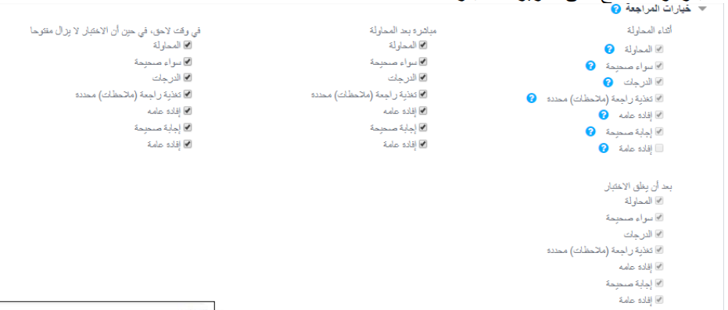
- في خيارات العرض، يمكنك ضبط ظهور صورة الملف الشخصي أثناء قيام الطالب بإجراء الاختبار، أو الأماكن العشرية في الدرجات الشاملة أو درجات الاسئلة. | 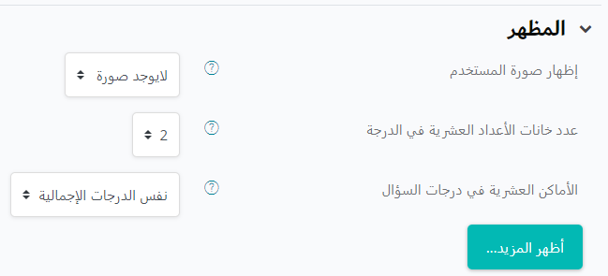
- قيود إضافية على المحاولات، يمكنك تعيين كلمة مرور مطلوبة لاعادة محاولة إجراء اختبار، كما يمكنك أيضا تعيين عنوان شبكة طلب تحديد موقع الطالب عند إعادة المحاولة (على سبيل المثال في غرفة مختبر معينة)، أو يمكنك فرض التأخير بين محاولات الطالب أن ينتظر وقتًا محدًدا إعادة محاولة إجراء اختبار. | 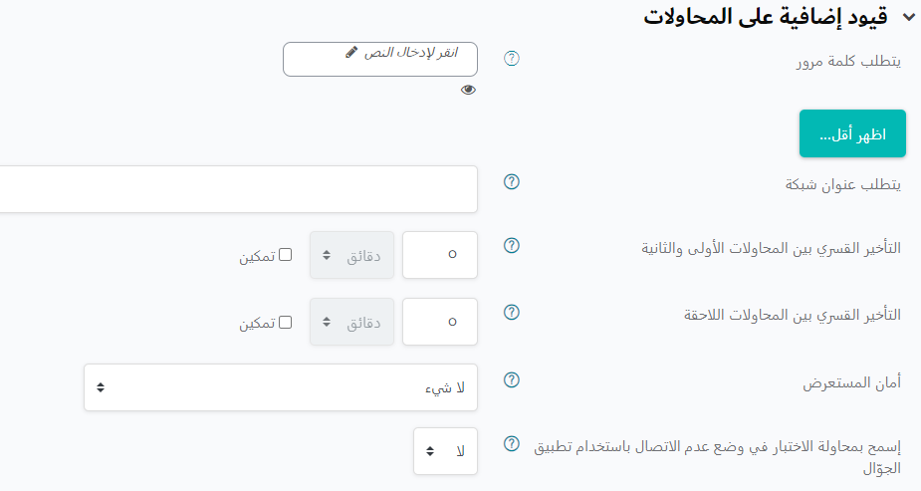
- في خيارات التعليقات العامة، يمكنك تحديد نص التعليقات لعرضه على طالبك استنادًا إلى درجة اختبارهم. | 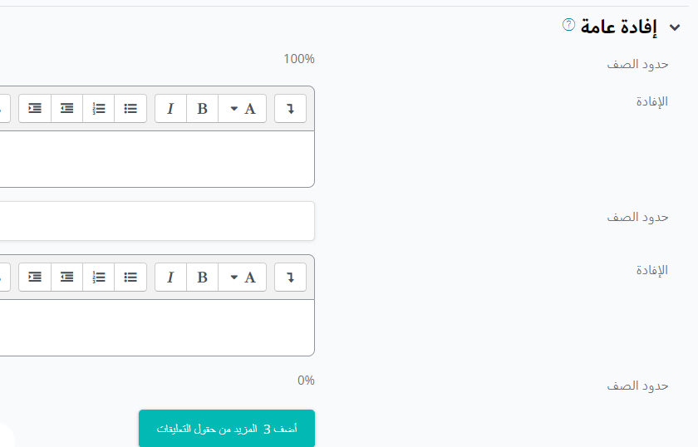
- في الكفاءات (مخرجات التعلم) بإمكانك ربط هذا النشاط بالكفاءات وتحديد الكفاءات من قائمة الكفاءات المنسدلة | 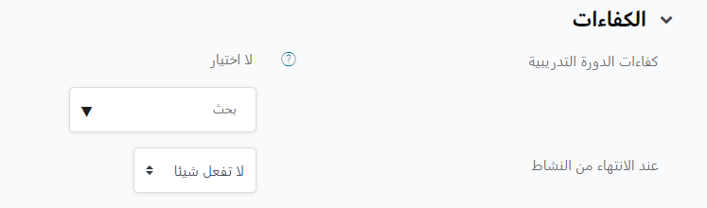
- عند الانتهاء، انقر فوق الزر حفظ والعودة إلى المقرر

كيفية إضافة أسئلة إلى بنك الأسئلة
- إذهب إلى الصفحة الرئيسية لموقع المقرر.  - ابحث عن خيار المزيد: انقر فوق بنك الأسئلة. | 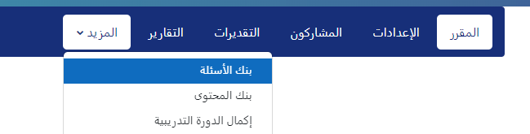
- يتم تحديد خيار الاسئلة بشكل افتراضي ويتم استخدامه إنشاء أسئلة وإضافتها إلى فئة معينة. سنستخدم هذا بعد إنشاء فئة لاسئلتنا في بنك الأسئلة  - يتم استخدام خيار التصنيف لإنشاء تصنيف جديدة للأسئلة  - يمكن استخدام خيارات الاستيراد والتصدير لاستيراد أسئلة من أنظمة التعلم الاخرى عبر الإنترنت، أو تصديرها.. | 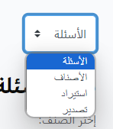
- اختر فئة للسؤال (الاسئلة) الجديد من قائمة تحديد فئة  في صفحة تحرير التصنيف:  ا. حدد التصنيف رئيسية مناسبة من القائمة المنسدلة. حدد "أعلى" لجعل هذا التصنيف الجديدة فئة المستوى الأعلى  ب. أدخل اسم التصنيف الجديد  ج. أدخل أي معلومات عن التنصيف سيكون مفيد للمستخدمين الذين يقومون بتجميع الاختبارات  د. انقر فوق إضافة تصنيف. يتم عرض التصنيف الجديد في القائمة في أعلى الصفحة. | 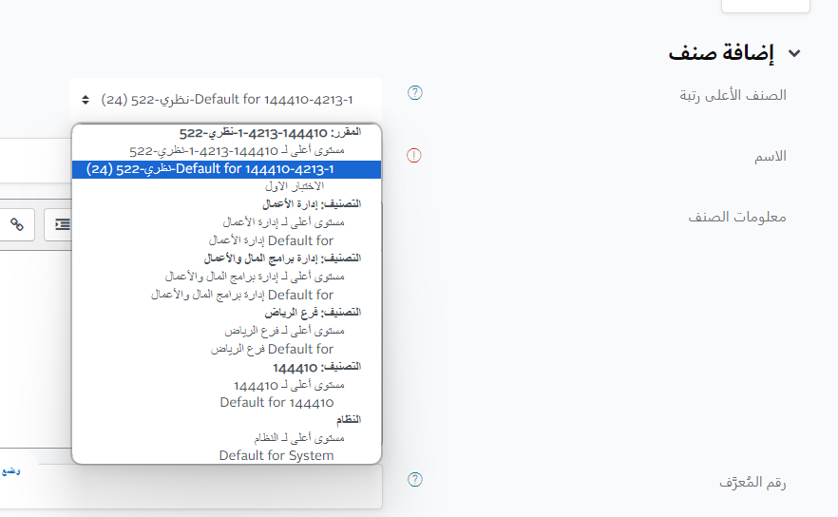
- لتحرير التصنيف الجديدة انقر فوق رمز تحرير هذه تصنيف بجوار اسم التصنيف.
- في القائمة المنسدلة التنصيف، حدد التصنيف الذي ترغب في إضافة السؤال الجديد إليه في هذه الحالة | 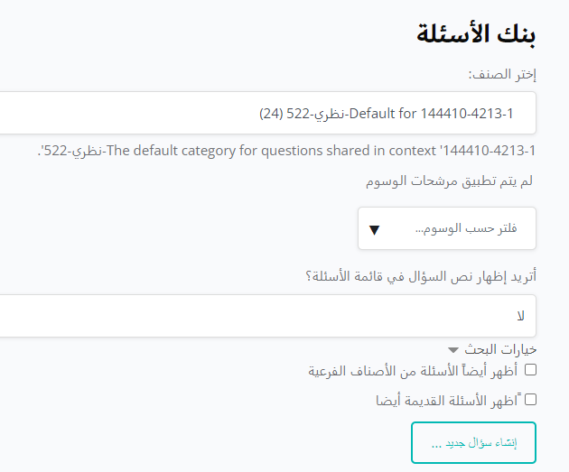
- حدد نوع السؤال الذي ترغب في إنشائه في مربع "إنشاء سؤال جديد". هناك العديد من أنواع الأسئلة المألوفة هنا | 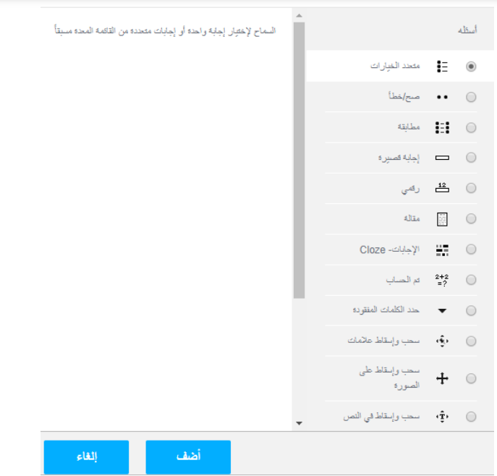
- لكل سؤال، أدخل اسم السؤال ونص السؤال وأي تفاصيل أخرى مطلوبة للسؤال. لكل سؤال، انقر فوق الزر حفظ التغييرات للحفظ
- بمجرد إضافة أسئلة إلى بنك الاسئلة، ستتمكن من إضافتها إلى الأنشطة المستقبلية التي تقوم بإنشائها عندما تكون الأسئلة مطلوبة ، مثل الاختبارات والدروس.

إعادة تنشيط اختبار
لإعادة تنشيط اختبار اجتاز تاريخ الإغلاق:  - انقر فوق تشغيل التحرير.  - انقر على "تعديل" بجوار الاختبار، ثم حدد "تعديل الإعدادات" من القائمة المنسدلة. | 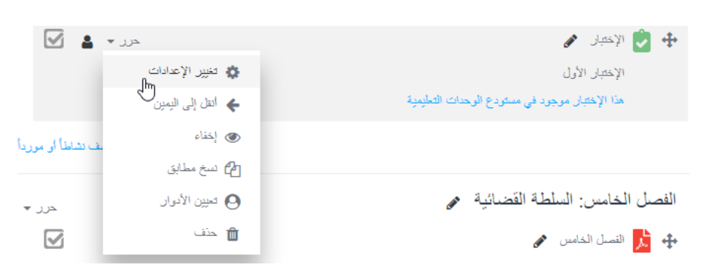
- في صفحة تحرير الاختبار، انقر فوق فتح التوقيت وقم بتغيير التاريخ في حقل إغالق الاختبار إلى تاريخ اغلاق جديد. | 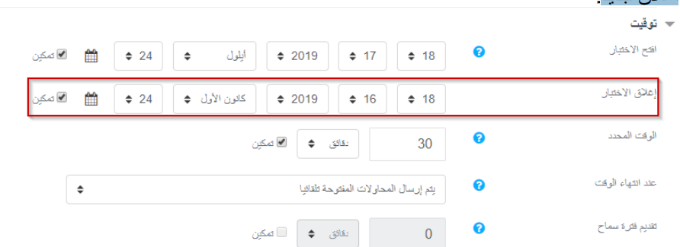
- احفظ التغييرات

إنشاء أسئلة اختبار

- قم بالوصول إلى الاختبار من صفحة محتوى المقرر، وذلك بالضغط اولا على تشغيل التحرير ثم اضغط على اسم الاختبار ومن اضغط على أسئلة | 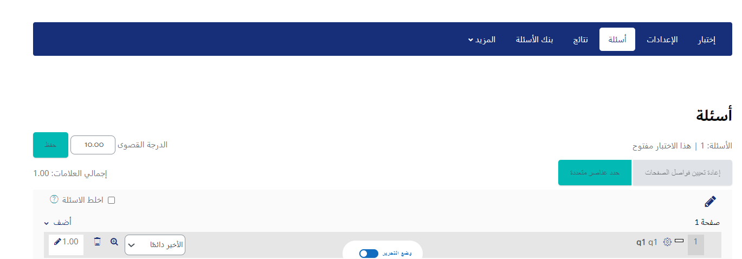
- في هذه الصفحة، المهمة الاولى هي تعيين الحد الأقصى لدرجة الاختبار. يمكنك القيام بذلك ببساطة عن طريق الكتابة في المربع بجانب الحد الأقصى لدرجة وتحديد حفظ. | 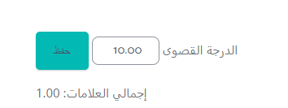
- لقد حان الوقت الآن لاضافة أسئلة المسابقة. يمكن القيام بذلك بطريقتين اعتمادا على الخيارات المتاحة لمنشئ الاختبار. ابدأ باختيار الزر "إضافة"  يمنحك تحديد الزر "إضافة" ثالث خيارات  - إضافة سؤال جديد إلى صفحة لكتابة سؤال يدويا  - إضافة سؤال من بنك الأسئلة يسحب سؤال من بنك أسئلة تم إنشاؤه مسبقا أو تم استيراده  - تسحب إضافة سؤال عشوائي سؤال عشوائي من بنك أسئلة تم إنشاؤها مسبقا أو تم استيراده | 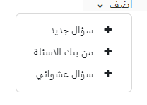
إذا أضفت سؤال جديدًا، فهناك العديد من الخيارات فيما يتعلق بأنواع أسئلة الاختبار التي تريد إضافتها. هناك بعض الاعتبارات الخاصة فيما يتعلق بالأسئلة المطابقة والمحسوبة.  إن أكثر أنواع الاسئلة شيوعا التي يستخدمها المعلمون هو لذلك سيكون مثالا للعملية  عند إضافة أسئلة اختبار، يمكن أن يساعد اختيار فئة للسؤال في الحفاظ على أسئلتك منظمة. | 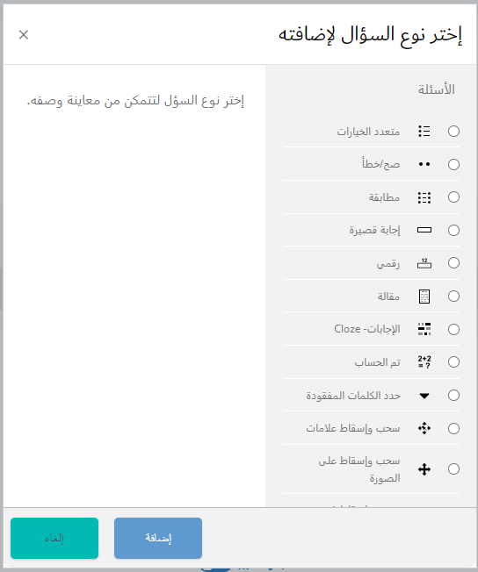
في حقل اسم السؤال، أدخل عنوانًا وصفيًا لسؤالك. في حقل نص السؤال، اكتب النص الدقيق لسؤالك. الحظ أنه يمكنك استخدام خيارات التنسيق، مثل غامق مائل تسطير أسفل السطر. في حقل العلامة الافتراضية، أدخل عدد النقاط التي يستحقها هذا السؤال بالنسبة إلى أسئلة أخرى في هذا الاختبار نفسه. | 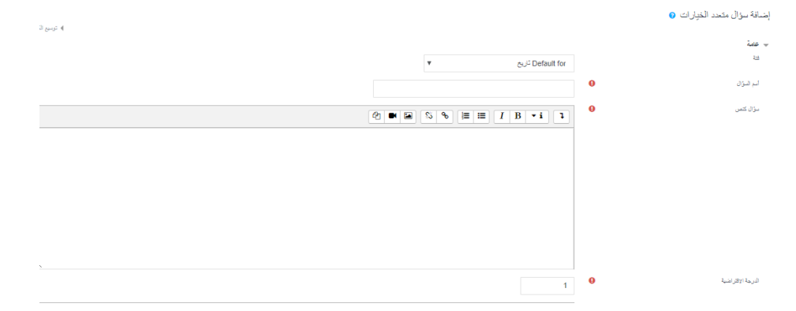
في حقل التعليقات العامة، اكتب أي تعليقات تريد ظهورها لجميع الطالب بعد انتهاء الاختبار.  واحد أو إجابات متعددة؟ تسمح لك القائمة المنسدلة بتحديد إما إجابة واحدة صحيحة أو إجابات صحيحة متعددة لهذا السؤال.  حدد علامة الاختبار من قبل خلط الخيارات؟ عشوائية خيارات الإجابة. عدد الخيارات؟ تسمح لك القائمة المنسدلة بالاختيار بين عدة أنماط ترقيم، أو بدون أرقام على الاطلاق. | 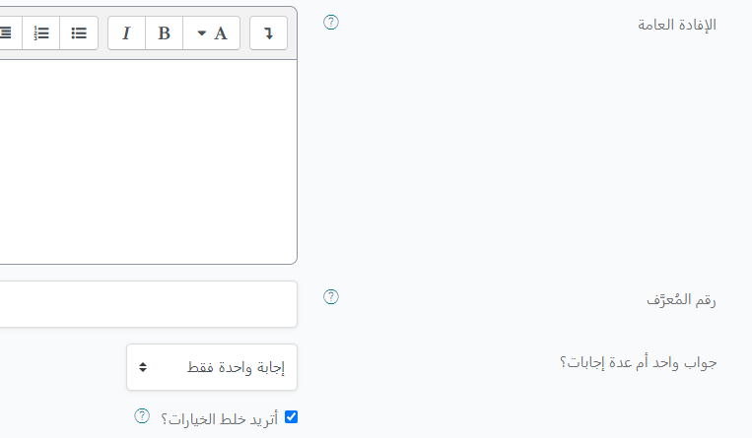
في قسم الإجابات، اكتب إجاباتك في المساحة المتوفرة. في القائمة المنسدلة التدريج، حدد النقاط التي تم منحها إذا اختار الطالب هذه الإجابة.  عموما، فإن الإجابة الصحيحة تكسب 100 ٪ وإجابة غير صحيحة تكسب " لا يوجد " | 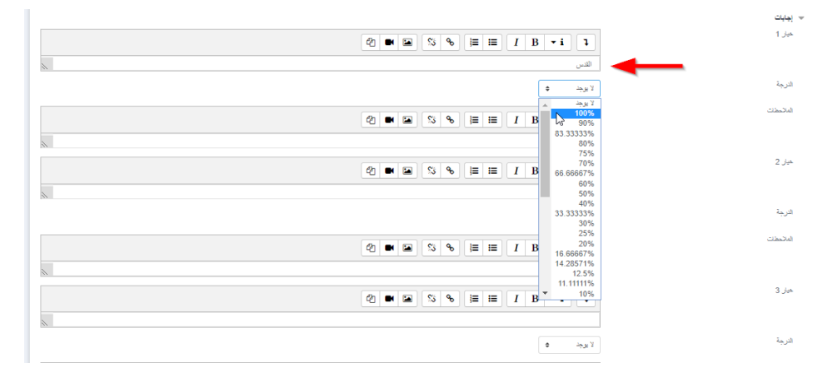

بعد إضافة جميع المعلومات والاجابات عن الإجابة إلى الاختبار، مرر لأسفل إلى أسفل الصفحة واختر حفظ التغييرات. كرر العملية لكل سؤال إضافي.

رأس المقطع

يمكنك تقسيم الأسئلة الى اقسام او مقاطع. أيضا يمكن إضافة عنوان لكل قسم من الاختبار عن طريق تحديد أيقونة القلم الرصاص أعلى رقم الصفحة: يمكن إدخال عنوان القسم في حقل النص الذي يتم تحميل | 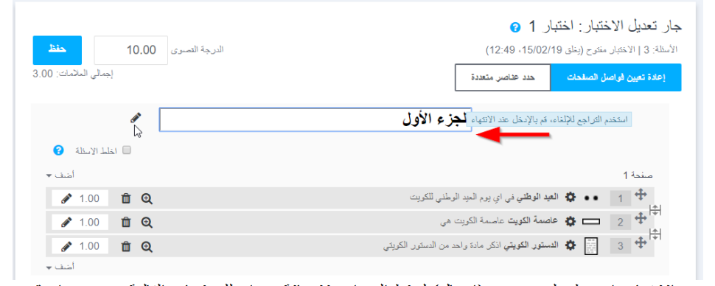
عند الانتهاء، اضغط على Enter(إدخال) لحفظ العنوان.
اضافة عنوان للصفحات التالية، حدد عنوان قسم جديد من قائمة "إضافة" المقترنة بتلك الصفحة

خلط الأسئلة
لخلط الأسئلة من قائمة تحرير الاختبار سيظهر لك مربع صغير فوق الأسئلة في اليسار كل ما عليك فعله هو وضع علامة صح في المربع، فسيتم ترتيب ترتيب أسئلة الاختبار بشكل عشوائي. | 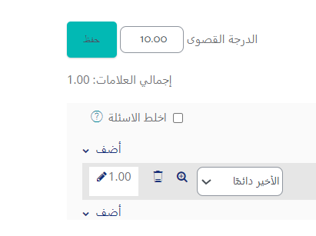

منتديات النقاش:
المنتديات هي عبارة عن لوحات لنشر ومشاركة الرسائل عبر النظام يمكنك من خلالها أنت وطالبك التواصل معًا كمجموعة أو واحد لواحد. على عكس غرفة المحادثة، لا يتعين على الطالب تسجيل الدخول في نفس الوقت للمشاركة في منتدى المناقشة. يمكن نشر الرسائل في منتدى في أي وقت ومن أي مكان يوجد اتصال بالانترنت. يمكن أن يحتوي كل منتدى مناقشة على العديد من سلاسل المناقشة - "مؤشر ترابط" عبارة عن سلسلة من رسائل الردود والردود ذات الصلة. كما يسمح "مداد" للمستخدمين بالاشتراك في منتدى بحيث يتم إرسال رسائل إلكترونية جديدة لهم تلقائيًا.

كيفية إنشاء منتدى للمناقشة
- انقر فوق زر تشغيل التحرير.  - في القسم الذي تريد إضافة منتدى النقاش إليه انقر (إضافة مورد) ستظهر لك قائمة الأنشطة. ومن ثم اختر (المنتدى) | 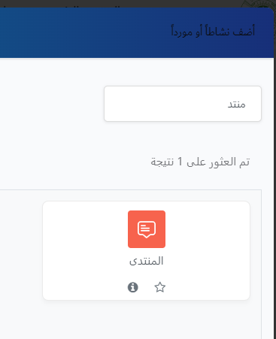
- في مربع النص "اسم المنتدى"، أدخل اسم منتدى المناقشة بالطريقة التي تريدها أن تظهر على صفحة المقرر الخاصة بك. سيقوم الطالب بالوصول إلى المنتدى من خلال النقر على هذا الاسم. | 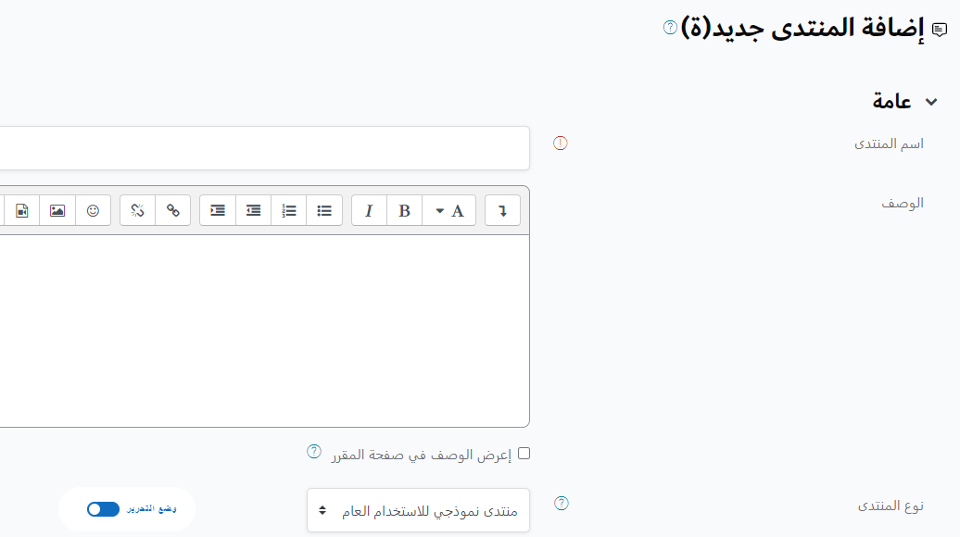
- في القائمة المنسدلة لنوع المنتدى، يمكنك تحديد نوع من أنواع أنواع منتدى المناقشة التالية:  - مناقشة واحدة بسيطة تحد المنتدى موضوع مناقشة واحد (تم إنشاؤه بواسطة المدرب) للحفاظ على المنشورات التي تركز على موضوع معين  - كل شخص ينشر مناقشة واحدة يسمح لكل طالب لبدء موضوع مناقشة واحدة، والتي قد يكون بعد ذلك عدة ردود. وبهذه الطريقة، يمكن لجميع الطالب المساعدة في توجيه المناقشة, ولكن مع الحفاظ على تركيز المنتدى  - يتطلب سؤال وجواب منتدى أن يقوم المعلم بنشر سؤال يجيب عليه الطالب بإجابات محتملة. قبل أن يتمكن يجب عليهم نشر ردهم على السؤال أولا.  - يتيح المنتدى القياسي للاستخدام العام للطالب البدء بأكثر من موضوع مناقشة واحد وهو الأكثر فائدة للمناقشات الكبيرة أو للمنتديات الاجتماعية التي يقودها الطالب. هذا الخيار هو الافتراضي. | 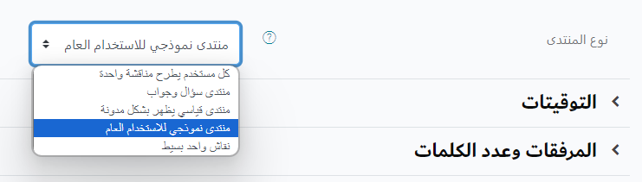
- تسمح لك قائمة المرفقات وعدد الكلمات من تحديد الحد الاقصى لحجم المرفقات والتحكم فيما إذا كان الطالب يمكنهم إرفاق الملفات برسائلهم أم لا. | 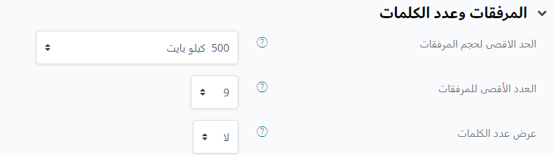
- من خالل قائمة وضع الاشتراك يمكن تحديد ما إذا كان المتدربين يتلقون رسائل البريد الالكتروني عن المشاركات الجديدة تلقائيًا أو ما إذا كانوا يحتاجون إلى الاشتراك في المنتدى يدويًا  - متابعة المشاركة المقروءة لتمييز المشاركات غير المقروءة تلقائيًا أم لا، أو ما إذا كان الطالب سيتمكنون من التحكم في هذا الإعداد بأنفسهم  لاحظ أنه إذا قرأ المشاركون رسائل المنتدى عبر البريد الالكتروني عندما يكونوا مشتركين في منتدى، فلن يتم وضع علامة على رسائل كمقروءة قراءة القراءة. لا تتغير حالة قراءتها إلا عند قراءتها على مـداد. | 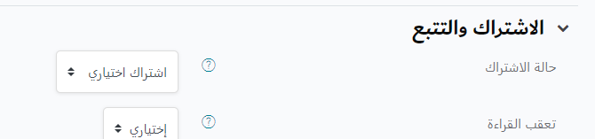
- في قفل المناقشة، يمكنك تقييد وتحديد الفترة الزمنية لقفل المنتدى. أيضا خيارات المنع تتيح لك تقييد المنتدى | 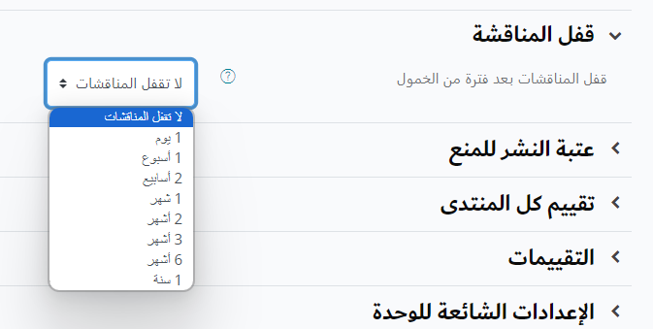
- ضمن قسم الدرجة بإمكانك تحديد درجة النجاح، ملاحظة الدرجات مرتبطة بالتقييمات ويمكنك استخدام القائمة المنسدلة من قائمة التقييمات لتحديد نوع التجميع للسماح للطالب بتقييم مشاركات المنتدى الخاصة بالمتدربين الآخرين. إذا سمحت بالتصنيفات، فإن القائمة المنسدلة للصف تحدد مقياس التقدير الواجب استخدامه. يمكنك أيضا التحكم في المشاركات التي يمكن تصنيفها عن طريق تحديد نطاق زمني معين. | 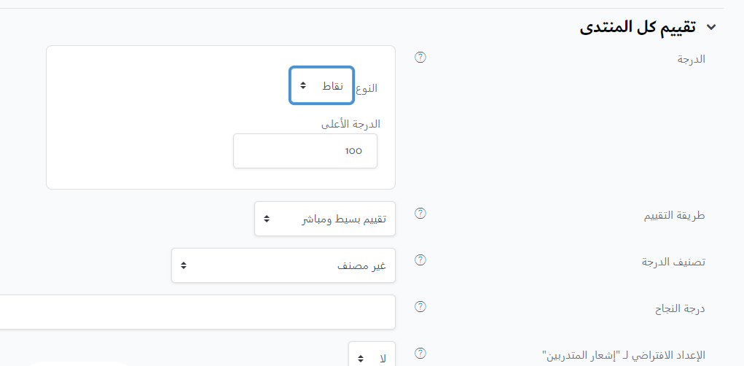
- في الكفاءات (مخرجات التعلم) بإمكانك ربط هذا النشاط بالكفاءات وتحديد الكفاءات من قائمة الكفاءات المنسدلة | 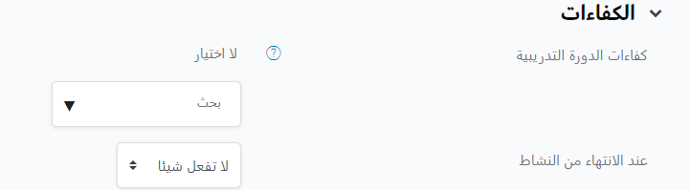
- إعدادات الوحدة النمطية العامة من خلالها يمكنك إخفاء النشاط عن الطالب او اظهاره ايضا تحدد هذه الاعدادات وضع المجموعة الافتراضي للنشاط في المقر، من خلال قائمة منسدلة. يمكن أن يؤثر إعداد المجموعة على ما يراه المستخدمون في قائمة المشاركين بالمقرر.  هناك ثلاث خيارات لوضع المجموعات:  مرئي، منفصل ومجموعات  - مجموعات مرئية تعمل كل مجموعة في مجموعتها الخاصة، ولكن يمكنها أي ًضا رؤية عمل مجموعات أخرى. للقراءة فقط  - مجموعات منفصلة المجموعة يمكنها فقط رؤية الخاص بهم فقط، والبعض الآخر غير مرئي  - المجموعات لا توجد مجموعات فرعية، والجميع جزء من مجموعة كبيرة. يمكنهم رؤية نشاط الآخرين والتفاعل معهم. | 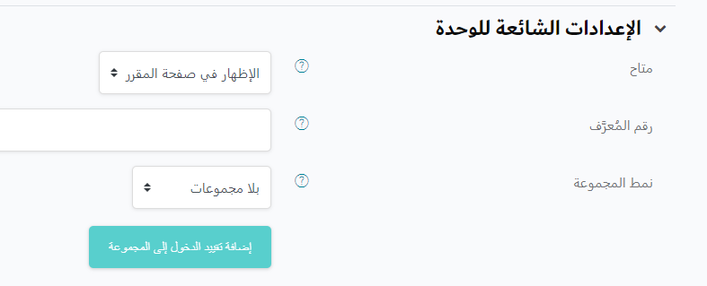
- عند الانتهاء، انقر فوق الزر حفظ والعودة إلى الدورة التدريبية. عند العودة إلى صفحة المقرر، سترى أنه تمت إضافة رابط إلى منتدى المناقشة الجديد الخاص بك إلى القسم.

كيفية النشر في المنتدى
لبدء موضوع مناقشة جديدة  - انقر فوق الرابط إلى منتدى المناقشة الخاص بك  - إذا كنت تستخدم مناقشة جماعية، يمكنك التبديل بين المنتديات المختلفة التي يمكنك الوصول إليها. تأكد من تحديد المجموعة الصحيحة لنشر الرسالة استخدم القائمة المنسدلة مجموعات منفصلة في الجزء العلوي  - انقر فوق الزر إضافة موضوع مناقشة جديد | 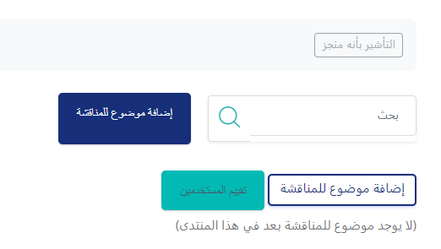
- ادخل عنوان المشاركة  - ادخل نص المشاركة | 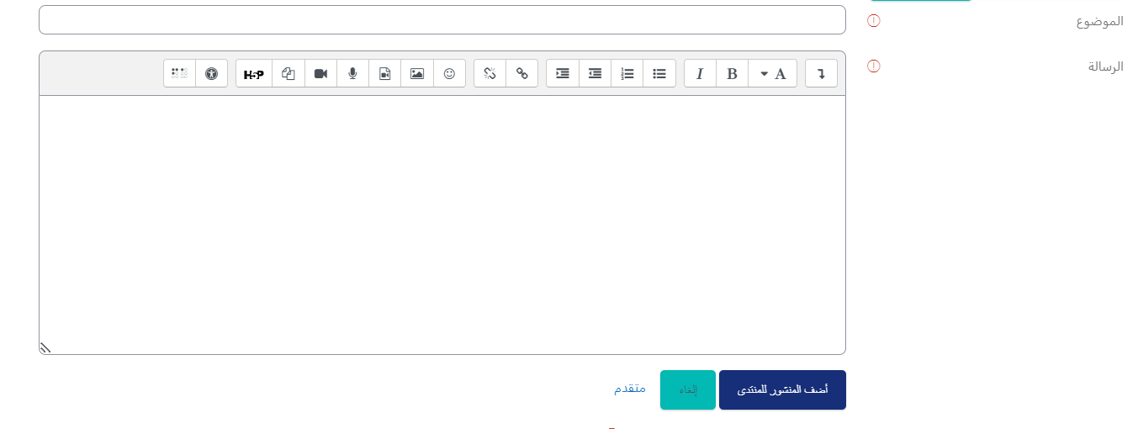
- يمكنك اختيار ما إذا كنت ترغب في تلقي رسائل البريد الإلكتروني عندما يرد الأشخاص على رسالتك باستخدام القائمة المنسدلة "اشتراك" | 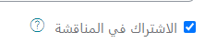
- يمكنك أيضا اختيار إضافة مرفق إلى رسالتك باستخدام الزر "استعراض" في حقل المرفق وتحديد أن يتم عرض الرسالة لفترة زمنية محددة فقط. | 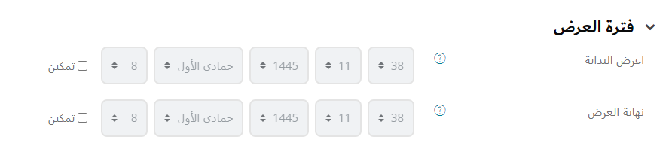
- حين تنتهي من الإعدادات انقر على نشر إلى المنتدى.

القراءة والرد على موضوع المناقشة

- انقر فوق الرابط إلى منتدى المناقشة الخاص بك  - إذا كنت تستخدم مناقشة جماعية، فيمكنك التبديل بين المنتديات المختلفة التي لديك حق الوصول إليها وقراءة الرسائل المختلفة باستخدام: القائمة المنسدلة المجموعات المنفصلة المرئية في أعلى الزاوية اليسرى  - انقر فوق عنوان المناقشة لقراءة الرسالة. سيتم عرض الرسالة  - أسفل محتوى الرسالة انقر على زر الرد. | 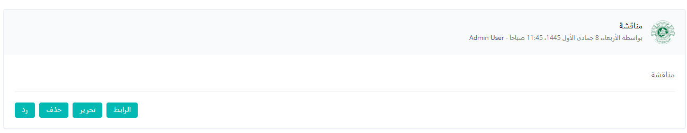

إدارة المناقشات
من المهم أن يتم الاشراف على المنتديات بشكل صحيح للتأكد من بقائها على المسار الصحيح. نقل المناقشات .
- يجب أن تكون في وضع التحرير
- انقر فوق زر تشغيل التحرير.
- حدد زر النقل بجانب المنتدى الذي تريد نقله 
- اختر الموقع الجديد للمنتدى الذي تريد الانتقال إليه.

تقسيم المناقشات
في بعض الأحيان قد يقوم المشاركون بالرد على رسالة بدلا من بدء موضوع جديد. في هذه الحالة، يمكنك تقسيم سلسلة محادثات لمناقشة نقل "خارج السياق" إلى سلسلة محادثات جديدة في نفس المنتدى. (سيؤدي هذا أيضا إلى نقل أية مشاركات استجابة تحدث بعد الرسالة التي تختار تقسيمها. )
في المشاركة التي تريد تقسيمها:
- انقر فوق الرابط. يمكنك توفير اسم مناسب للمناقشة
- النقر على تقسيم, ستظهر المشاركة الان كموضوع جديد في المنتدى.

درجات المنتدى
هناك طريقتان لتقدير منتديات مـداد: التقييمات والدرجات اليدوية.

التقييمات
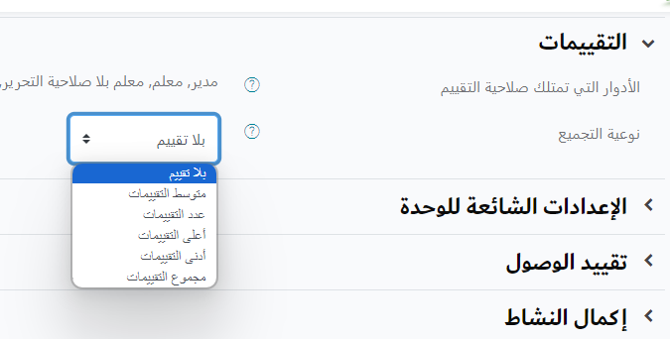

لا توجد تقييمات
لن يكون هناك خيار تعيين الدرجات. قد يكون هذا مفيدًا في منتدى نوع الاسئلة الشائعة
. متوسط التقييمات:
سيتم تسجيل متوسط جميع الدرجات المخصصة للوظائف في هذا المنتدى الفردي في دفتر التقديرات.
مجموع التقييمات:
يضيف الدرجات لكل مشاركة في منتدى فردي معًا للحصول على نقاط تراكمية للمنتدى بأكمله

أدوات التواصل
هناك طريقتان للتواصل مع مستخدمين آخرين في مـداد عبر الرسائل الفورية او اعلانات المقرر

اعلانات المقرر
تسمح لك أداة اعلانات المقرر بإرسال رسالة إلى جميع المشاركين في المقرر الخاص بك، على سبيل المثال إشعار بتغيير الغرفة. لقد أجبر الطالب على الاشتراك في هذا المنتدى، مما يعني أنهم يتلقون أيضا بريدا إلكترونيًا يتضمن هذه المعلومات.

كيفية إرسال اعلان للمقرر
- انقر فوق منصة " احدث الاعلانات " على الصفحة الرئيسية للمقرر الخاص بك  - انقر فوق الزر إضافة موضوع جديد  - أدخل موضوعا، والذي سيظهر في قائمة محفوظات اعلانات المقرر | 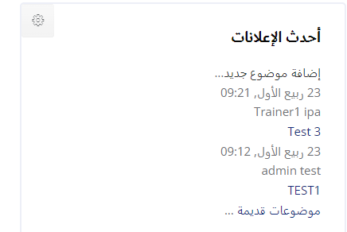
- أدخل رسالة الإعلان في مربع نص الرسالة. | 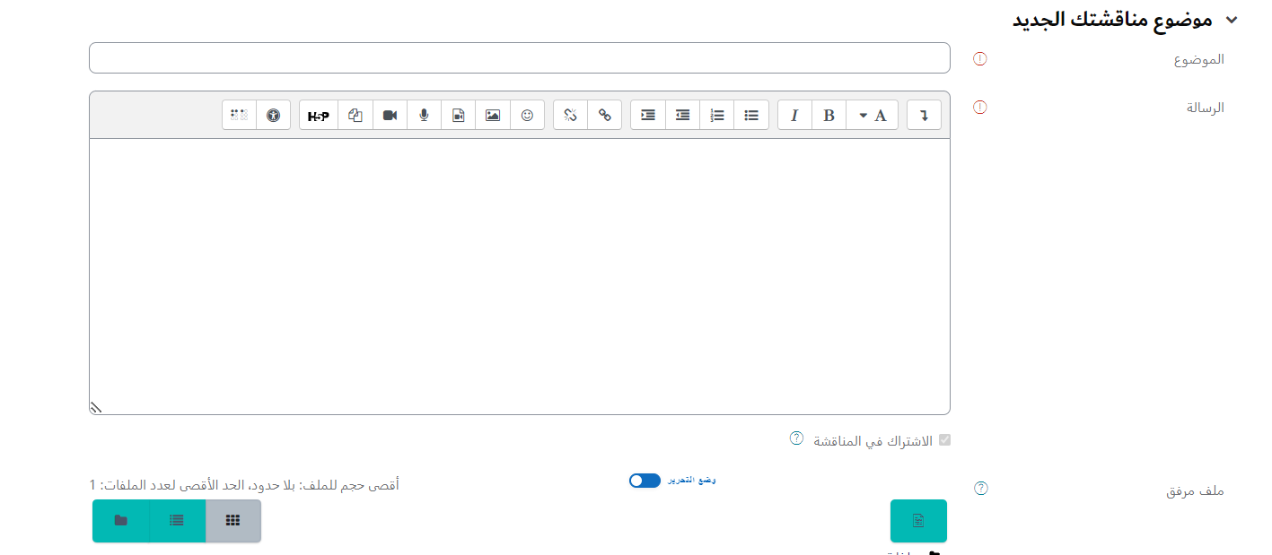

الرسائل الفورية
يمكنك مـداد من استخدام الرسائل الاتصال بالأفراد. عندما ترسل رسالة عبر النظام إلى مستخدم ويكون هذا المستخدم غير متصل، سيتم إرسال الرسالة إليه عبر البريد الالكتروني  يمكن الوصول إلى الرسائل من خلال كتلة التنقل أسفل ملف التعريف الخاص بي، يمكنك التحقق من أي رسائل قد تم إرسالها إليك من هنا. أيضا يمكنك الضغط على علامة الدردشة  كما هو واضح | 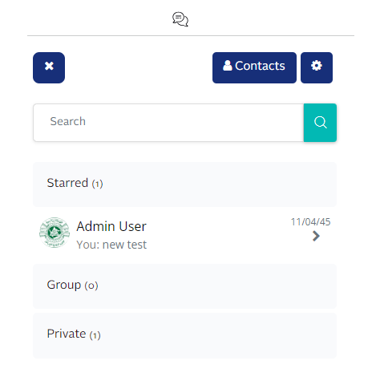

إرسال رسالة:
- انقر على رابط الرسائل
- استخدم علامة التبويب بحث للبحث عن مستخدم | 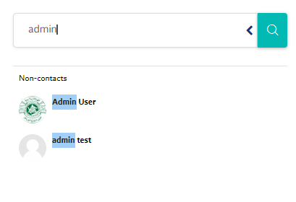
- ستظهر لك نتائج البحث المستخدمين المطابقين معاييرك.
- انقر على اسم الشخص المراد إرسال رسالة له.
- باستخدام الرموز الموجودة بجوار الاسم، يمكنك أيضا إضافتها كجهة اتصال، حظر جهة الاتصال من إرسال الرسائل وعرض تاريخ الرسائل على التوالي

المشتركون
تتيح لك هذه القائمة الأشخاص المسجلين داخل المقرر. الاطلاع على قائمة بالأشخاص المسجلين في المقرر بدلا من محاولة البحث عن جهات الاتصال باستخدام منطقة الرسائل.
من خلال النقر على اسم المستخدم، سيتمكن من ارسال رسالة فورية إليه. إذا لم يقم المستلم بتسجيل الدخول إلى مـداد في ذلك الوقت، فسيتم إرسال الرسالة بالبريد الالكتروني إلى العنوان المحدد في ملفهم الشخصي (هذا هو إعداد افتراضي يمكن تعديله من خلال علامة التبويب "الإعدادات" في منطقة الرسالة)
إذا كنت اترى قائمة المشاركين، فيمكنك إضافته بالطريقة التالية:
- في الصفحة الرئيسية للمقرر انقر فوق تشغيل التحرير .
- باستخدام إضافة منصة، اختر من القائمة المنسدلة "إضافة (أشخاص)"

لإرسال رسالة إلى مشارك المقرر
- انقر فوق الرابط المشاركون في كتلة الأشخاص
- سيتم تقديمك مع قائمة بجميع المشاركين في الدورة.
- انقر على اسم الشخص الذي ترغب في إرسال الرسالة إليه
- انقر فوق الزر "إرسال رسالة"

إضافة محادثة(دردشة مباشرة)
- في الصفحة الرئيسية للمقرر، انقر فوق تشغيل التحرير، وفي القسم ذي الصلة، انقر فوق إضافة نشاط أو مورد، حدد محادثة من القائمة المنبثقة انقر فوق إضافة. | 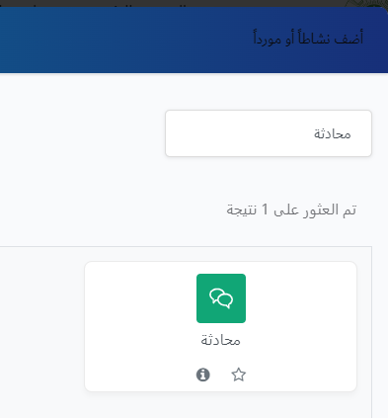
- ثم في القسم "عام "، أدخل اسم غرفة الدردشة ووصف للمحادثة | 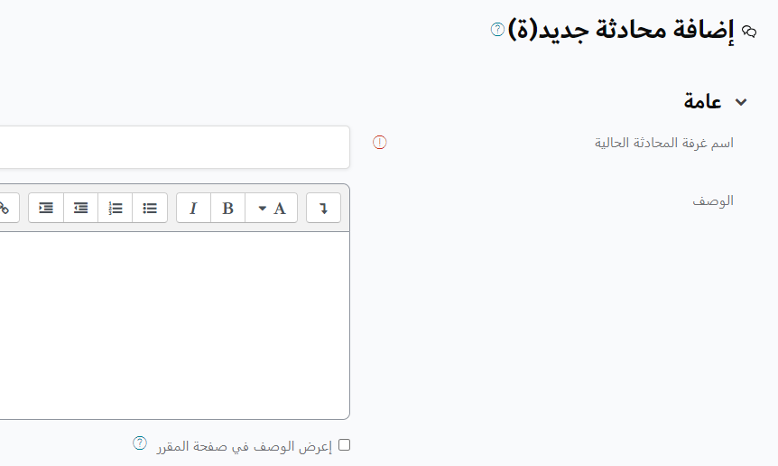
- محادثة محاضرة :في الموعد القادم للمحادثة، أدخل اليوم والشهر والسنة والساعة والدقيقة جلسة الدردشة الاولى  في جلسات التكرار / وقت النشر، حدد كيف تريد عرض وقت (أوقات)المحادثة. أيضا بإمكانك تحدد الفترة التي تريد حفظ الجلسات السابقة لها.أيضا اختيار ما إذا كان بإمكان الجميع عرض الجلسات السابقة. | 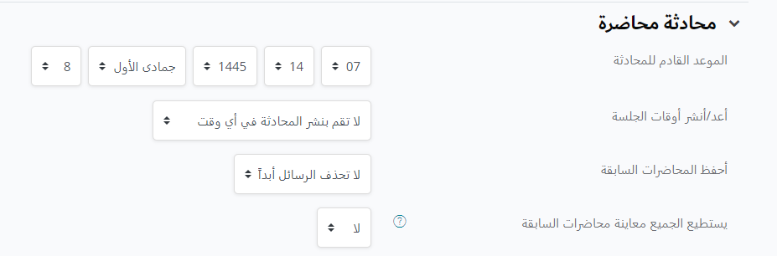
- كبقية الأنشطة في مداد يمكنك ربط هذا النشاط بمخرجات تعلم أو كفاءات معينة | 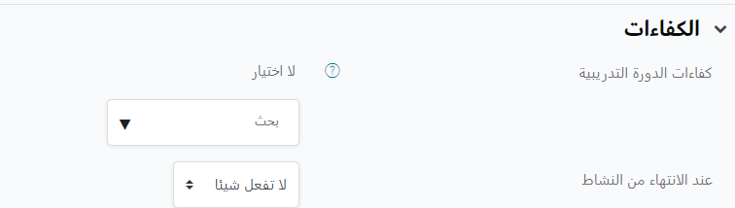
- كما يمكنك تقييد الوصول لهذا النشاط. و تخصيصه لفئة محددة

5-الدرجات
في بداية المقرر، هناك بعض الخطوات التي يجب على المدربين اتخاذها لضمان أن يعكس مجمل المقرر بدقة إستراتيجية التقدير المحددة مسبقا والموضحة في منهج المقرر  بشكل عام، يتطلب الأمر من المدربين إضافة جميع أنشطة تقييم المقرر - سواء عبر الإنترنت أو دون اتصال - إلى مـداد قبل تغيير استراتيجية التقدير وتعيين الأوزان.  سترشدك الخطوات الموضحة أدناه خلال عملية إعداد دفتر الدرجات الخاص بك بحيث يعكس مجموع المقرر إستراتيجية التقدير المقصودة. | 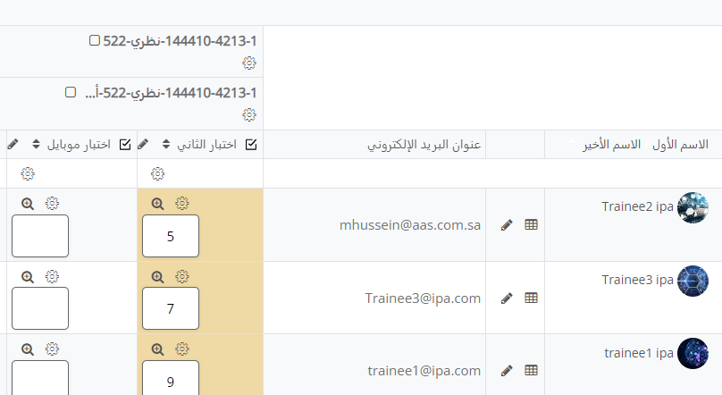

إضافة أنشطة التقييم
يتم إنشاء عمود دفتر درجات جديد تلقائيًا لكل نشاط قابل للتقدير يتم إضافته للمقرر، إذا كنت تخطط لاضافة أنشطة تقييم إلى مقررك الخاص، فمن الافضل إعدادها في بداية المقرر حتى يمكن إدراجها في دفتر الدرجات . من الممكن إخفاء المهام الدراسية من الطالب إذا كنت ال ترغب في أن يتمكنوا من الوصول إليها على الفور.

تقسيم دفتر الدرجات إلى فئات (اختياري(
تتمثل الاستراتيجية المفيدة في إدارة مظهر الدرجات وحسابها في إنشاء فئات فئات الدرجات، والتي يمكن استخدامها لتجميع عناصر التقييم في دفتر الدرجات . على سبيل المثال، قد يتم إنشاء فئة لتجميع كافة مهام المقرر أو كافة الاختبارات. قد يكون هذا مفيدًا بشكل خاص في تحديد عوامل الوزن لمجموعات التقييمات التي لها مخطط ترجيح مختلف (أي إسقاط العلامة الأدنى في فئة الاختبارات).

إدخال الدرجات يدويا
بالضغط على تشغيل وضع التحرير ثم ادخل الدرجة | 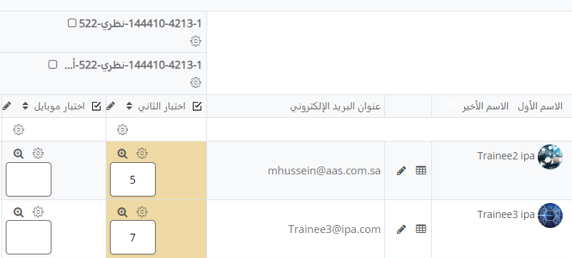

تصدير الدرجات
على الرغم من أن إدارة الدرجات في مداد أمر واضح، الا أن بعض الناس يفضلون إدارة درجاتهم خارج مـداد ثم تحميلها في دفتر سجل مـداد بحيث يمكن للطالب الوصول بسهولة إلى درجاتهم. يسلط هذا المستند الضوء على طريقة تصدير الدرجات إلى جدول بيانات Excel بحيث يمكنك تحرير علامات داخل Excel إذا كنت ترغب في ذلك. بمجرد أن تقوم بتحرير علامات في Excel، يمكنك بعد ذلك استيرادها مرة أخرى إلى مـداد وتحديث قاعدة البيانات الخاصة بك في مـداد .
- من الصفحة الرئيسية للمقرر اضغط على درجات  - انقر فوق تصدير  - في الشاشة تصدير جدول بيانات Excel، حدد عناصر التقدير التي تريد تضمينها في ملف Excel انقر فوق الزر "تحميل". | 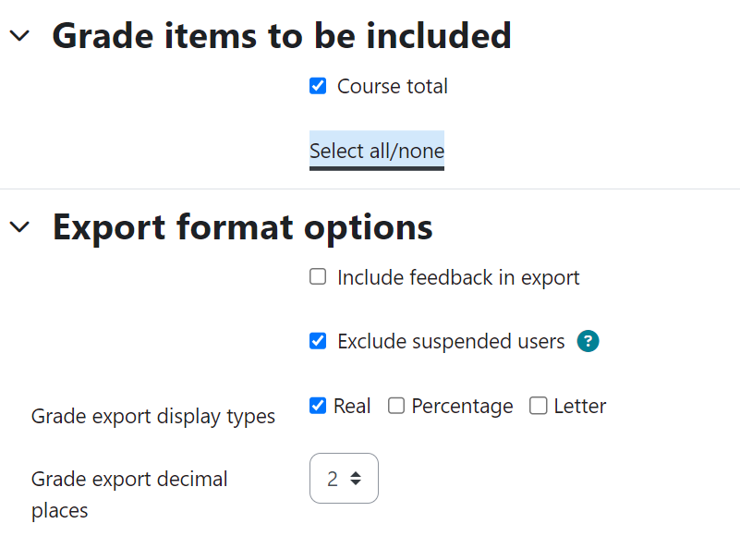

استيراد الدراجات
استيراد الدرجات من Excel
- بمجرد أن تقوم بتحرير علامات في جدول بيانات Excel الذي قمت بتنزيله أعلاه، يجب عليك حفظ البيانات كملف "قيم مفصولة بفواصل CSV لاستيرادها مرة أخرى إلى مـداد . | 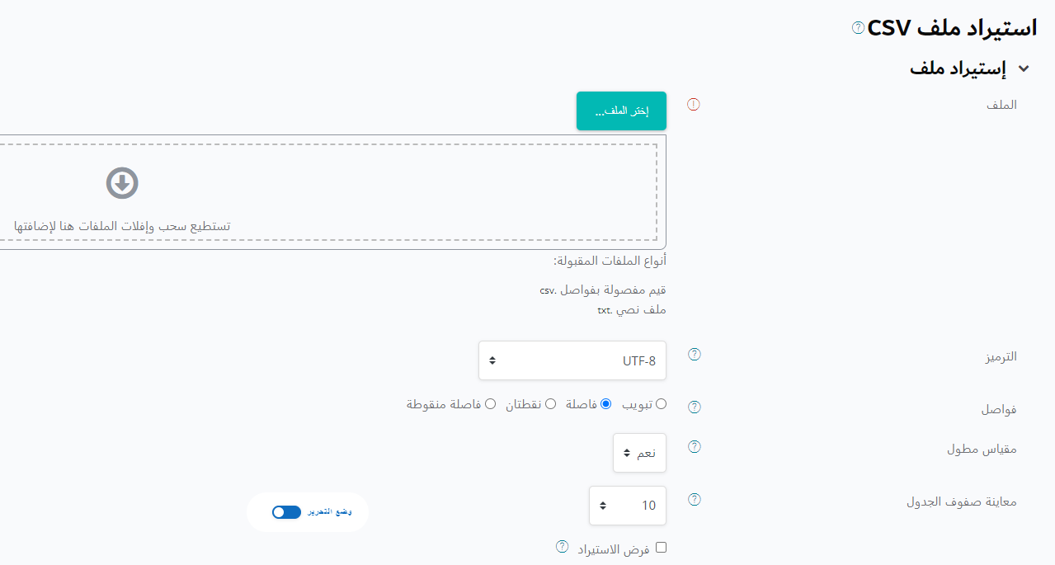
- مع فتح جدول بيانات العلامة في Excel، انقر فوق القائمة ملف، ثم انقر فوق حفظ باسم.
- اختر حفظ الملف بتنسيق CSV.

إضافة تقدم الإنجاز
إضافة سمة او منصة تقدم الانجاز لمتابعة مسار الطالب في المقرر  يمكنك إضافة تقدم الانجاز بحيث تكون مباشرة في صفحة المقرر الرئيسية  - انقر على تشغيل التحرير  - من الصفحة في شريط تصفح المقرر اختر إضافة كتلة  - ومن ثم اختر (تقدم الإكمال) | 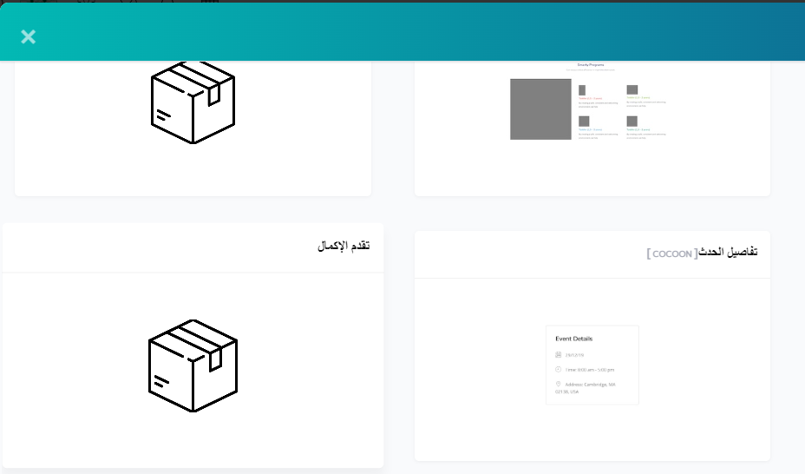
- سيكون ظاهرا في الصفحة الرئيسية للمقرر بهذا الشكل | 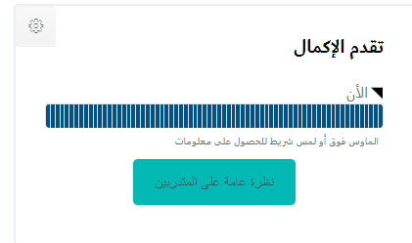
- اضغط على نظرة عامة للطالب ليتيح لك رؤية مدى تقدم كل طالب على حده  اللون الأزرق: غير منجز  اللون الأصفر: غير مكتمل  اللون الأخضر: منجز | 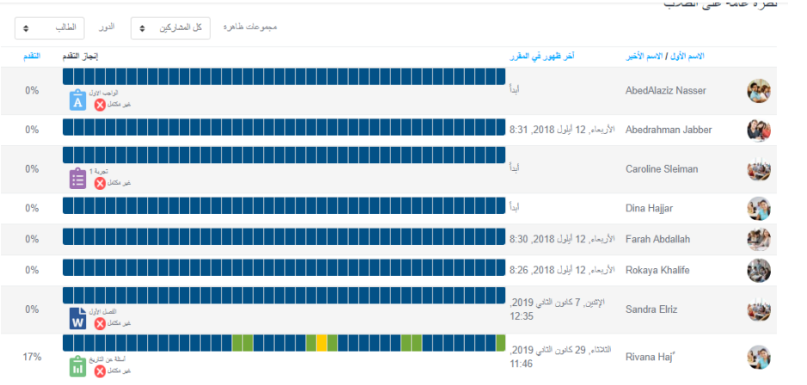

الفصول الافتراضية
يسمح برنامج VCR-Medad بإنشاء أنشطة في دورة تدريبية توفر طريقة سهلة للمعلم لإنشاء وإدارة الفصل الإفتراضي/ قاعة اجتماعات افتراضية على خادم BigBlueButton ، وللطالب لتسجيل الدخول إلى الغرف.

انشاء جلسة
- في الصفحة الرئيسية للمقرر، انقر فوق تشغيل التحرير، وفي القسم الذي تود إضافة جلسة الفصل الإفتراضي، انقر فوق إضافة نشاط أو مورد.
- اختر من القائمة المنسدلة في القسم الذي تريد إضافة الفصول االإفتراضية | 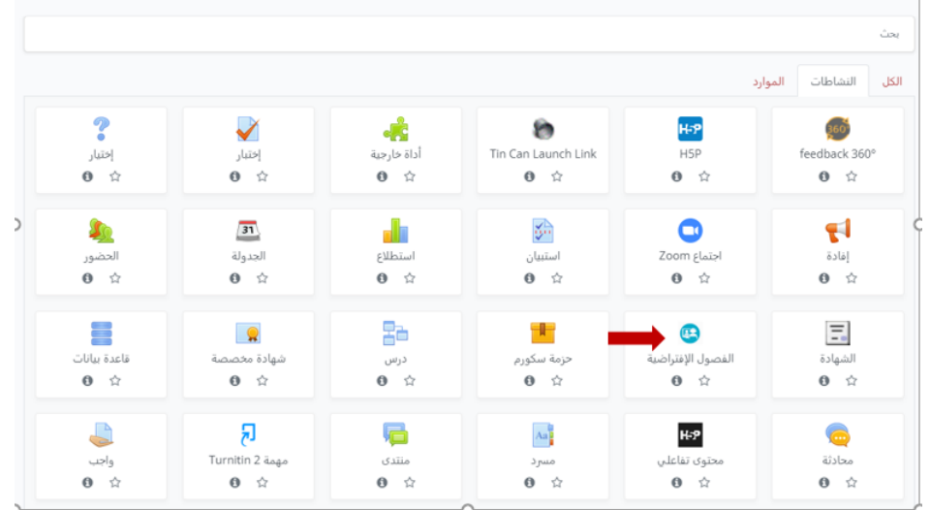
- سيكون من الضروري تحديد اسم لجلسة الواقع الافتراضي أو الفصل الدراسي الافتراضي. من الجيد ان تضيف التوقيت للاسم حتى يتسنى للطالب معرفة التاريخ والوقت | 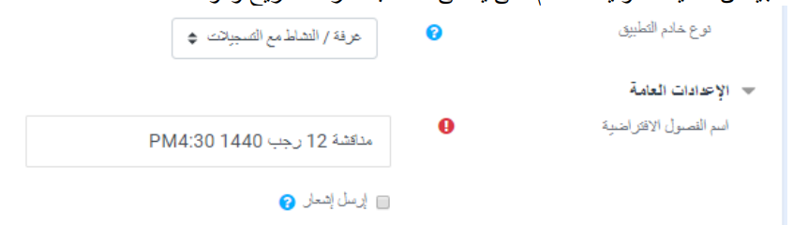
- في المشتركين: تأكد أن جميع المستخدمين مشاهدين والمعلم فقط هو المشرف على القاعة الافتراضية | 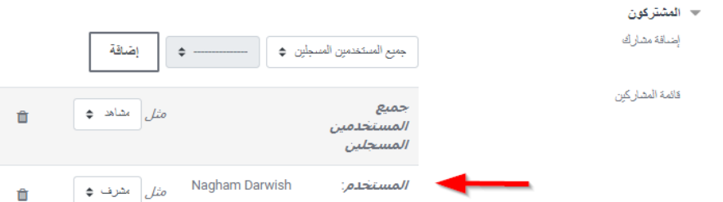
- في الجدول الزمني للجلسة، حدد تاريخ ووقت افتتاح الجلسة ومتى يتم اغلاقها | 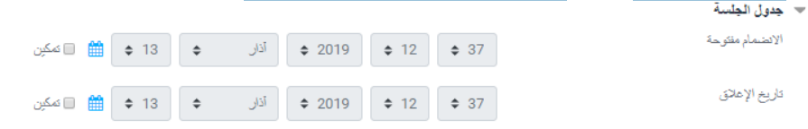
- في الكفاءات (مخرجات التعلم) بإمكانك ربط هذا النشاط بالكفاءات وتحديد الكفاءات من قائمة الكفاءات المنسدلة | 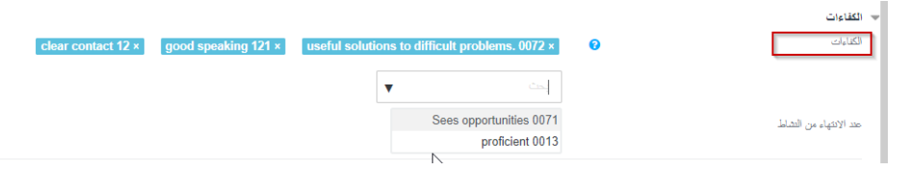
- عند الانتهاء، انقر فوق "حفظ" والعودة للمقرر

بدء جلسة فصل افتراضي
- انتقل إلى المقرر وانقر على اسم الفصل الافتراضي VCR-Medad | 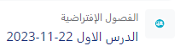
- بعد ذلك اضغط (الانضمام للفصل الافتراضي) | 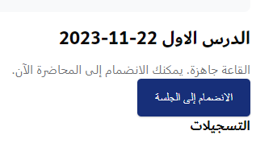
- هذه هي القاعة الافتراضية التي بدأت، من خلالها يستطيع المعلم أو المشرف التفاعل مع المشاركين الآخرين  التأكد من إختيار الميكروفون. | 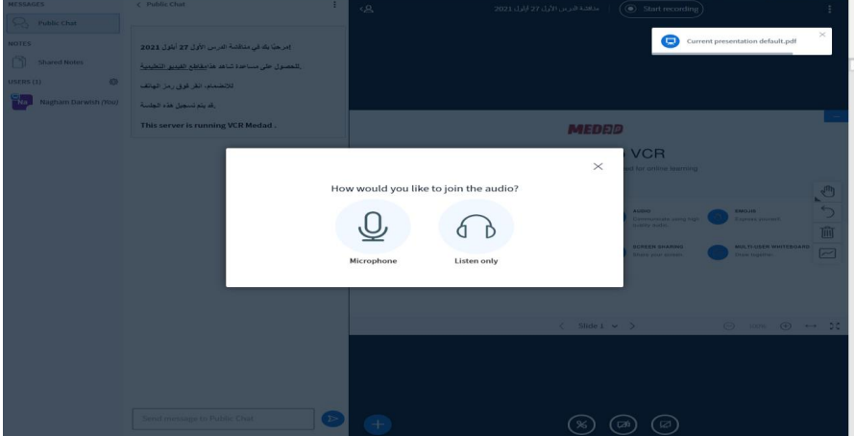

خصائص الفصل الافتراضي
- تتيح لك الأزرار الموجودة في الجزء السفلي من الشاشة مشاركة كاميرا الويب و / أو الصوت و / أو الشاشة إذا كنت مقدم عرض  ملاحظة: إذا أشرت إلى السماح بالتسجيل، فيجب أن يبدأ تشغيله باستخدام زر التسجيل في هذه المنطقة.  - المنطقة التي يتم سرد جميع المشاركين فيها ، بما في ذلك حالتهم (مقدم أو مشارك( والوسائط التي يشاركونها.  ملاحظة: يمكن كتم صوت جميع المشاركين مرة واحدة عبر رمز الإعدادات أسفل جزء الشاشة هذا  - تظهر صور كاميرا الويب في هذه المنطقة. بشكل افتراضي، يجب إيقاف تشغيلها لتجنب الإلهاء  - تعرض الشاشة الرئيسية العنصر الذي تمت مشاركته، على سبيل المثال عرض تقديمي، السبورة أو سطح المكتب.  - الجزء الأيمن الكبير هو منطقة الدردشة  - يمكن تغيير التصميم وفقا لاحتياجات محددة. يمكن تكبير أجزاء الشاشة يدويًا، أو يمكن اختيار تصميم مختلف، وبالتالي تغيير إعدادات الشاشة بالكامل.  - يمكن أن يتم تسجيل الخروج عن طريق زر تسجيل الخروج أو ببساطة عن طريق إغلاق الشاشة. | 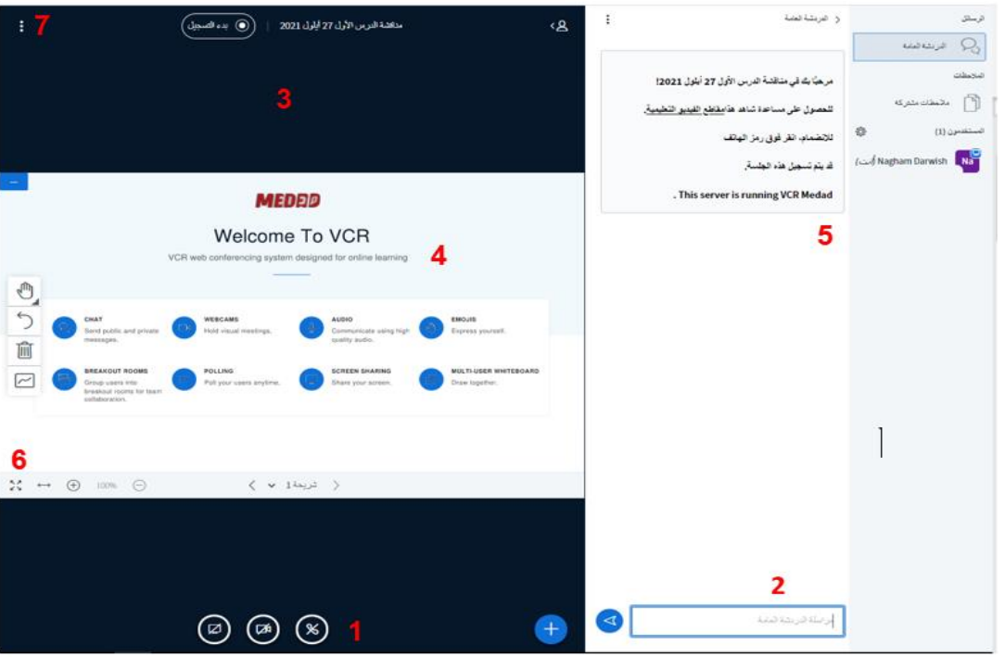

ملاحظات :
- استخدم أسرع اتصال متاح لك (يفضل اتصال LAN. )
- أغلق جميع البرامج الاخرى التي لا تستخدمها لتحسين السرعة.

شريط الأدوات
